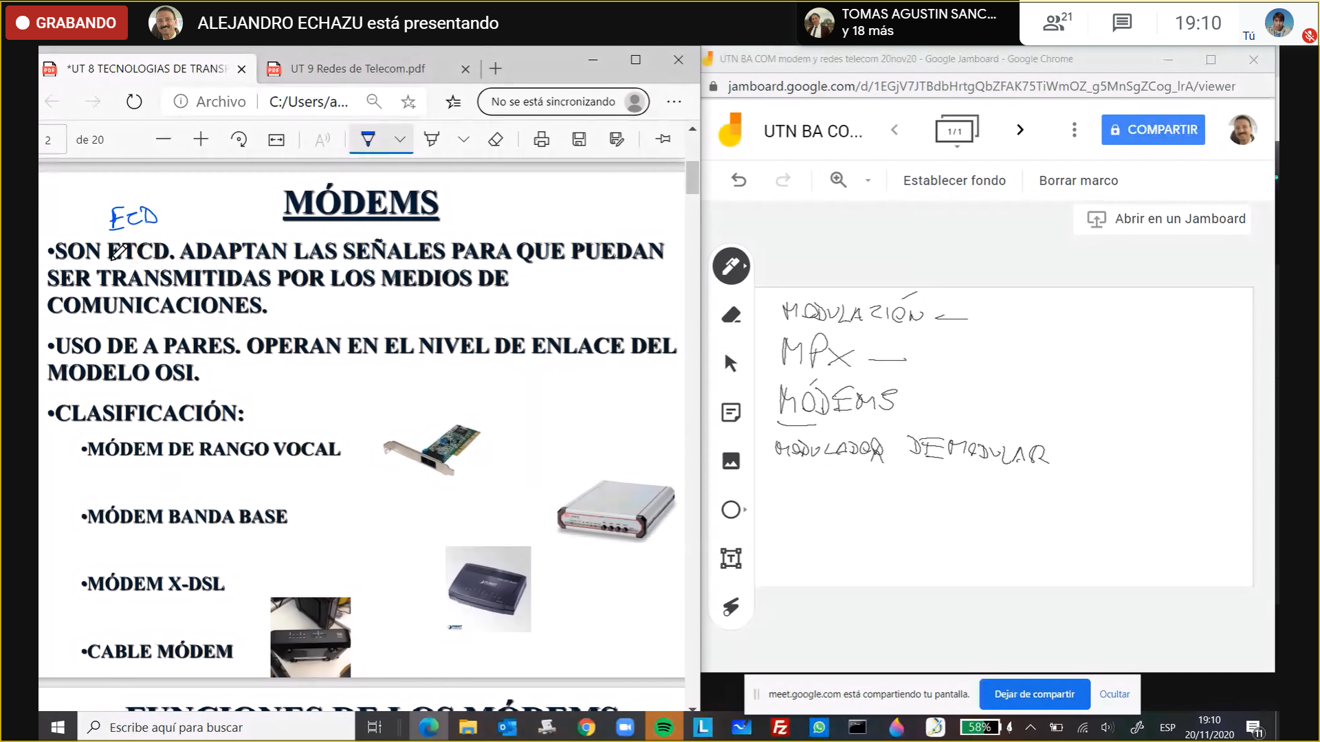



mpx multiplexor

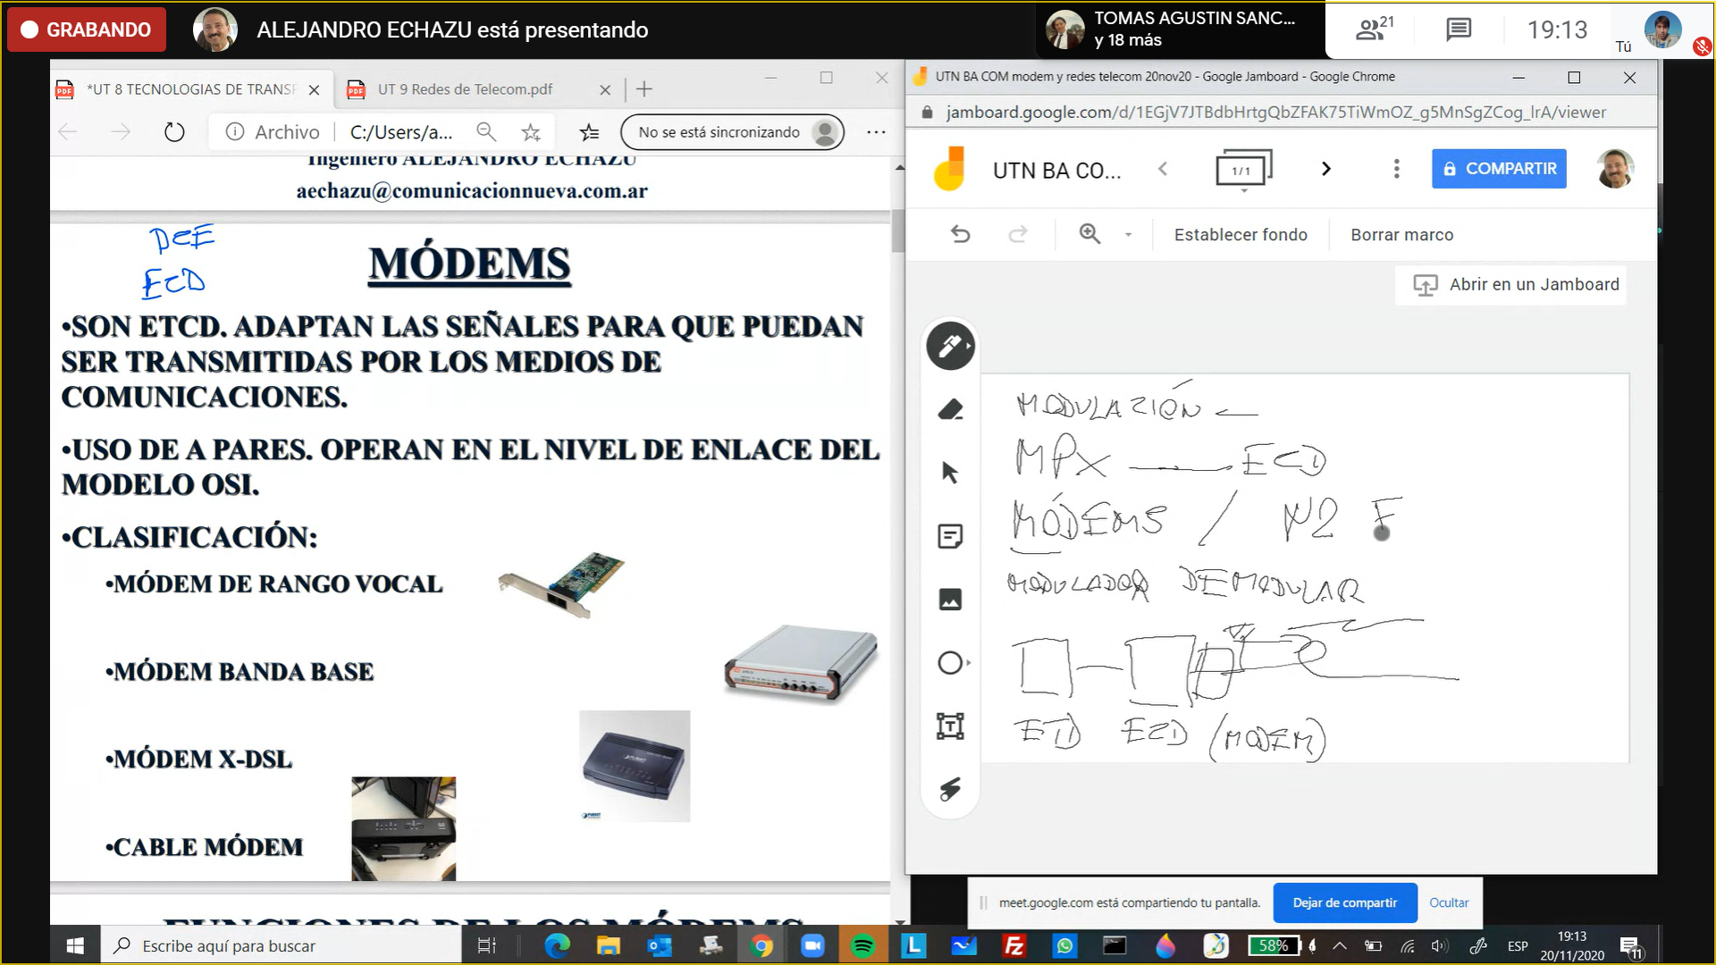

tanto el mpx como el modem son de capa 2

modem es capa 2 y la ip es capa 3

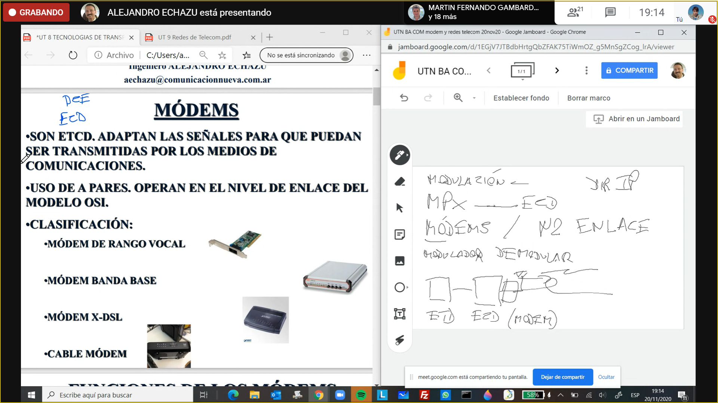

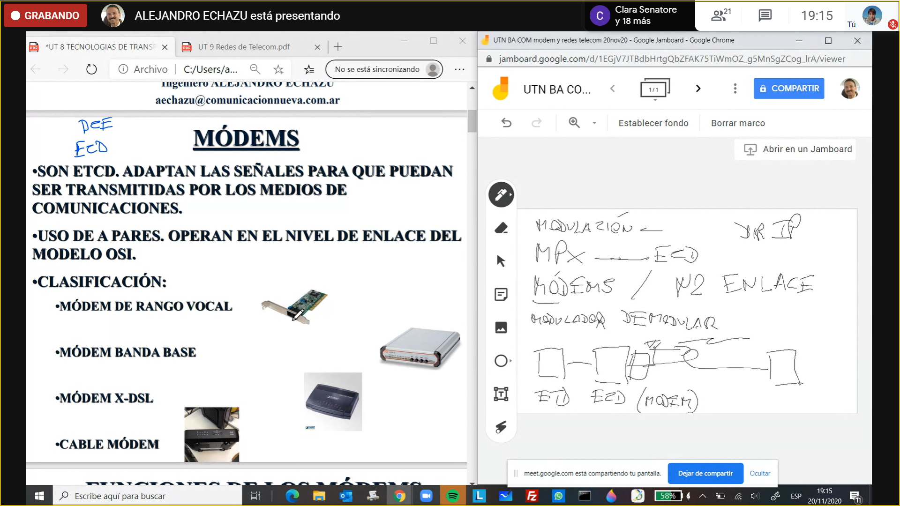

modm de banda base usa el codigo de linea o codigo banda base

modem x-dsl : linea de abonado digital

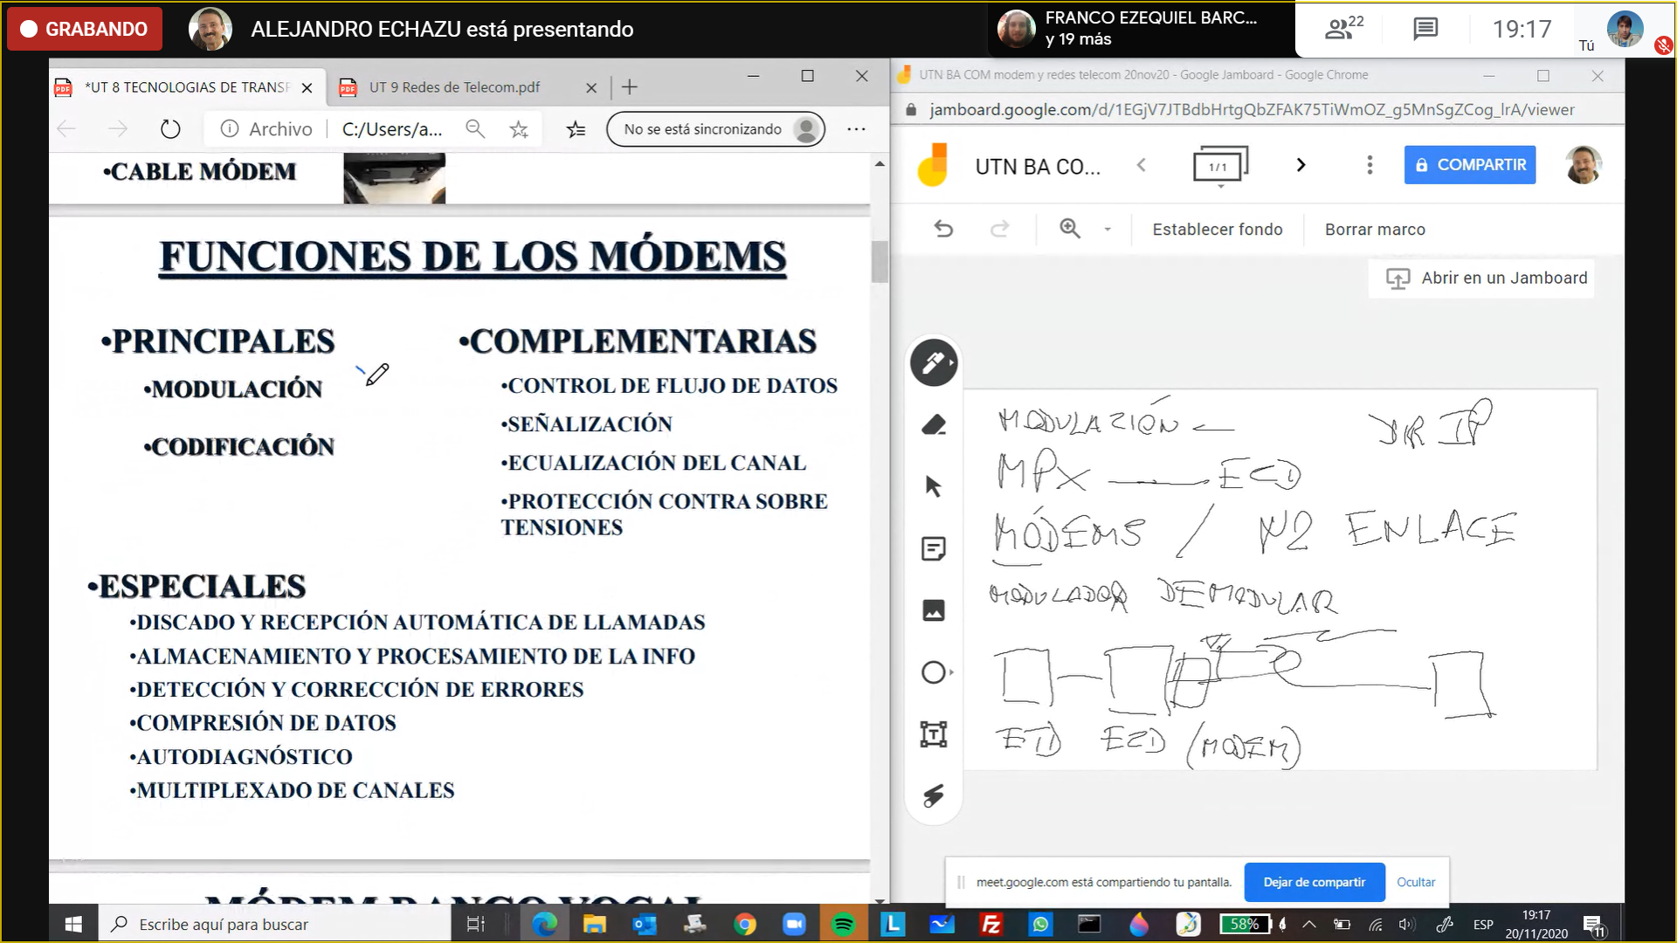

funciones: modulacion y codigicacion

no obstante hay algun modem que solamente codifica

hay modem que solamente modula, eso puede darse

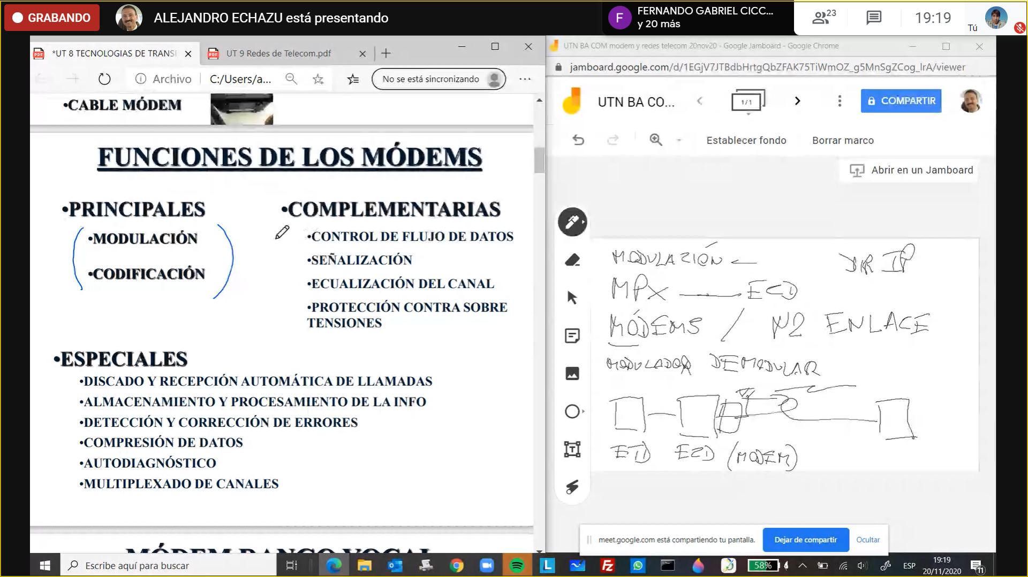señalización toda la información que se intercambia entre extremos para lograr una comunicación , es información que permite comunicación

ecualización del canal: se puede hablar aca el el problema de la distorsión

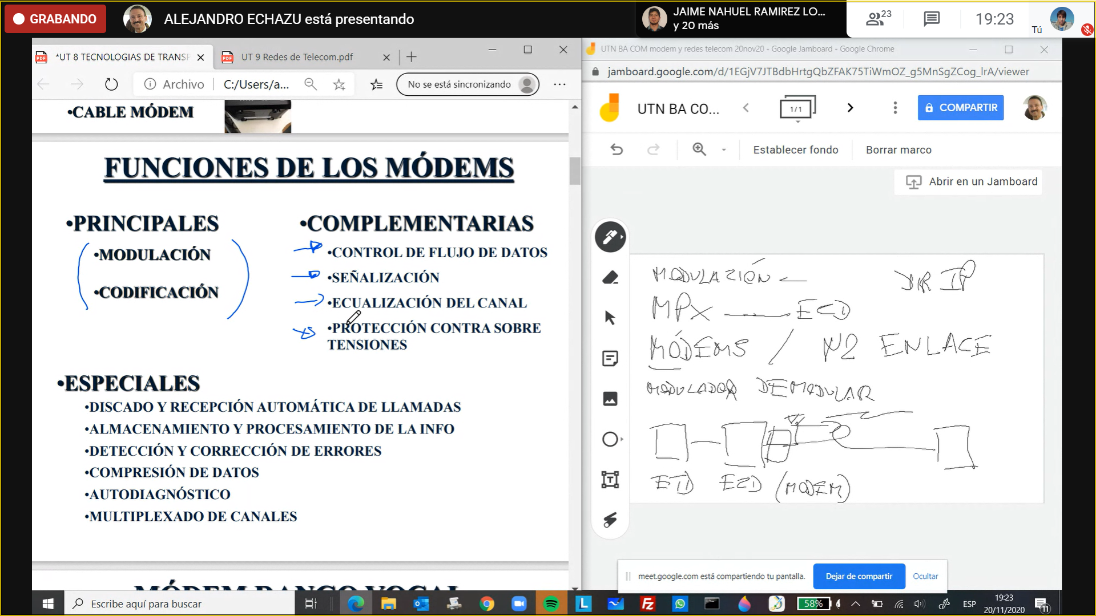protección contra tensiones : ejemplo se quema el modem y se salva la computadora, evita que se propague la descarga eléctrica sobre otros equipos

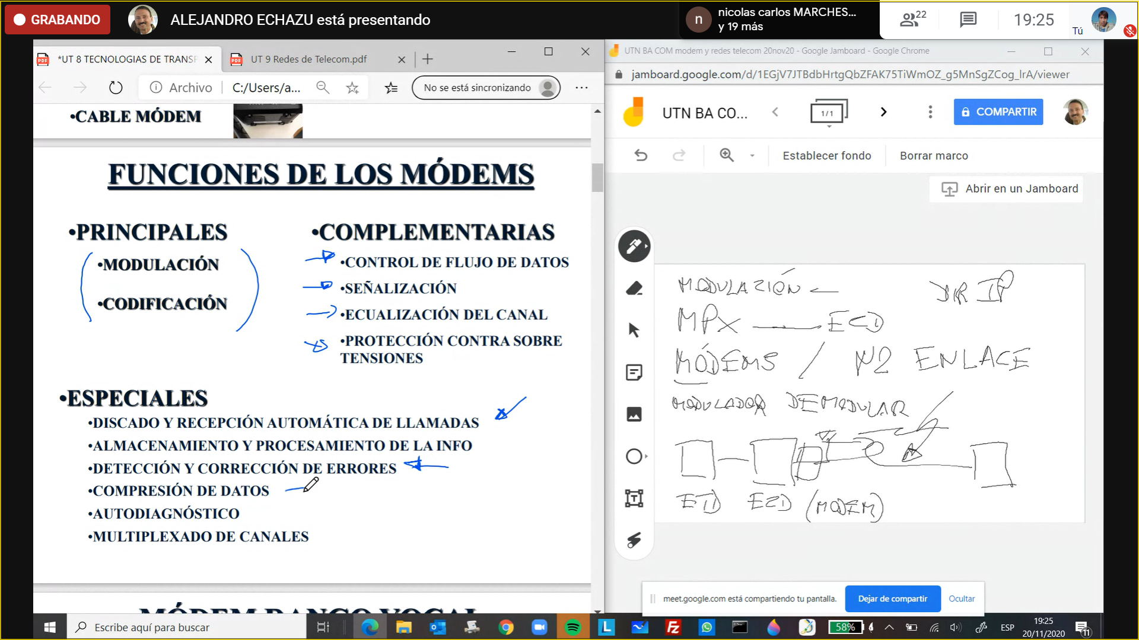

deteccion y correccion de errores: //ver

compresión de datos:

funciones de autodiagnóstico: ejemplo la funcion de lupa, ese tipo de funciones puede estar prevista en un modem

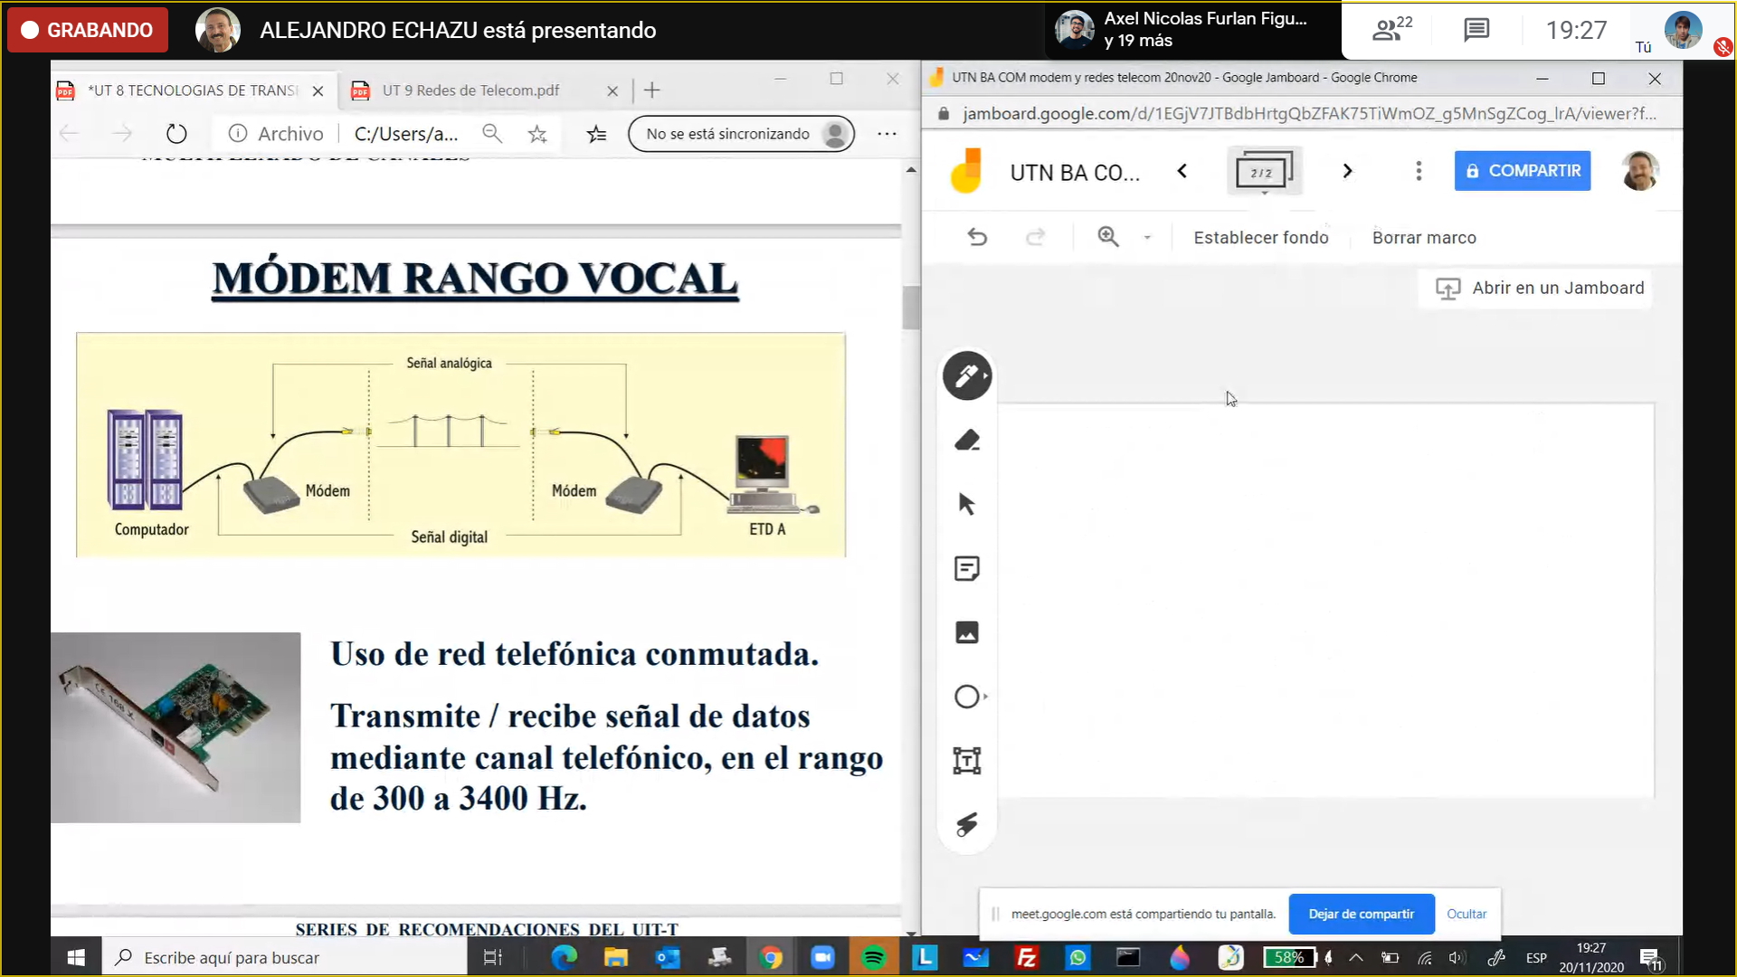

modem de rago vocal

modem con ancho de banda telefonico

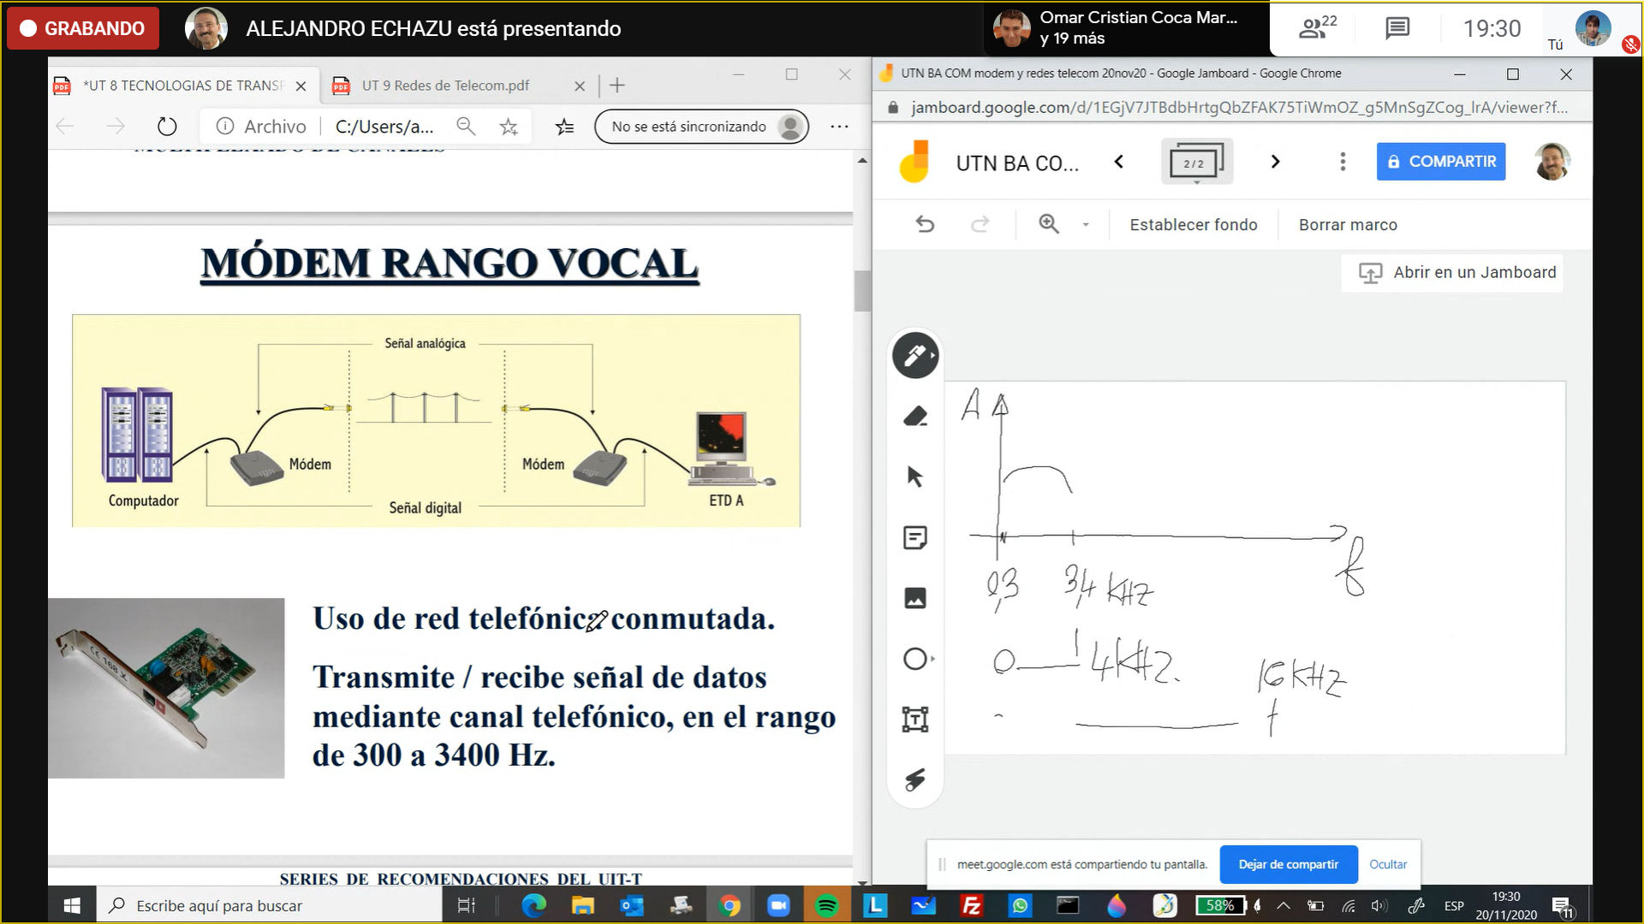

normas d ela UIT en donde se tiene las distintas series (vimos sries V , V24 V28 de interfaces digitales)

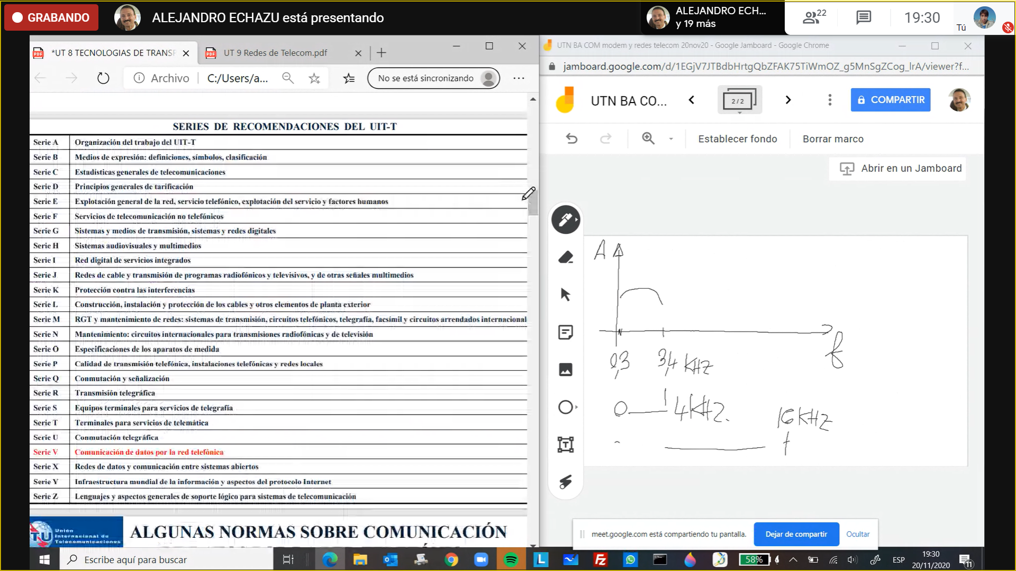

algunos de los modem de banda local:

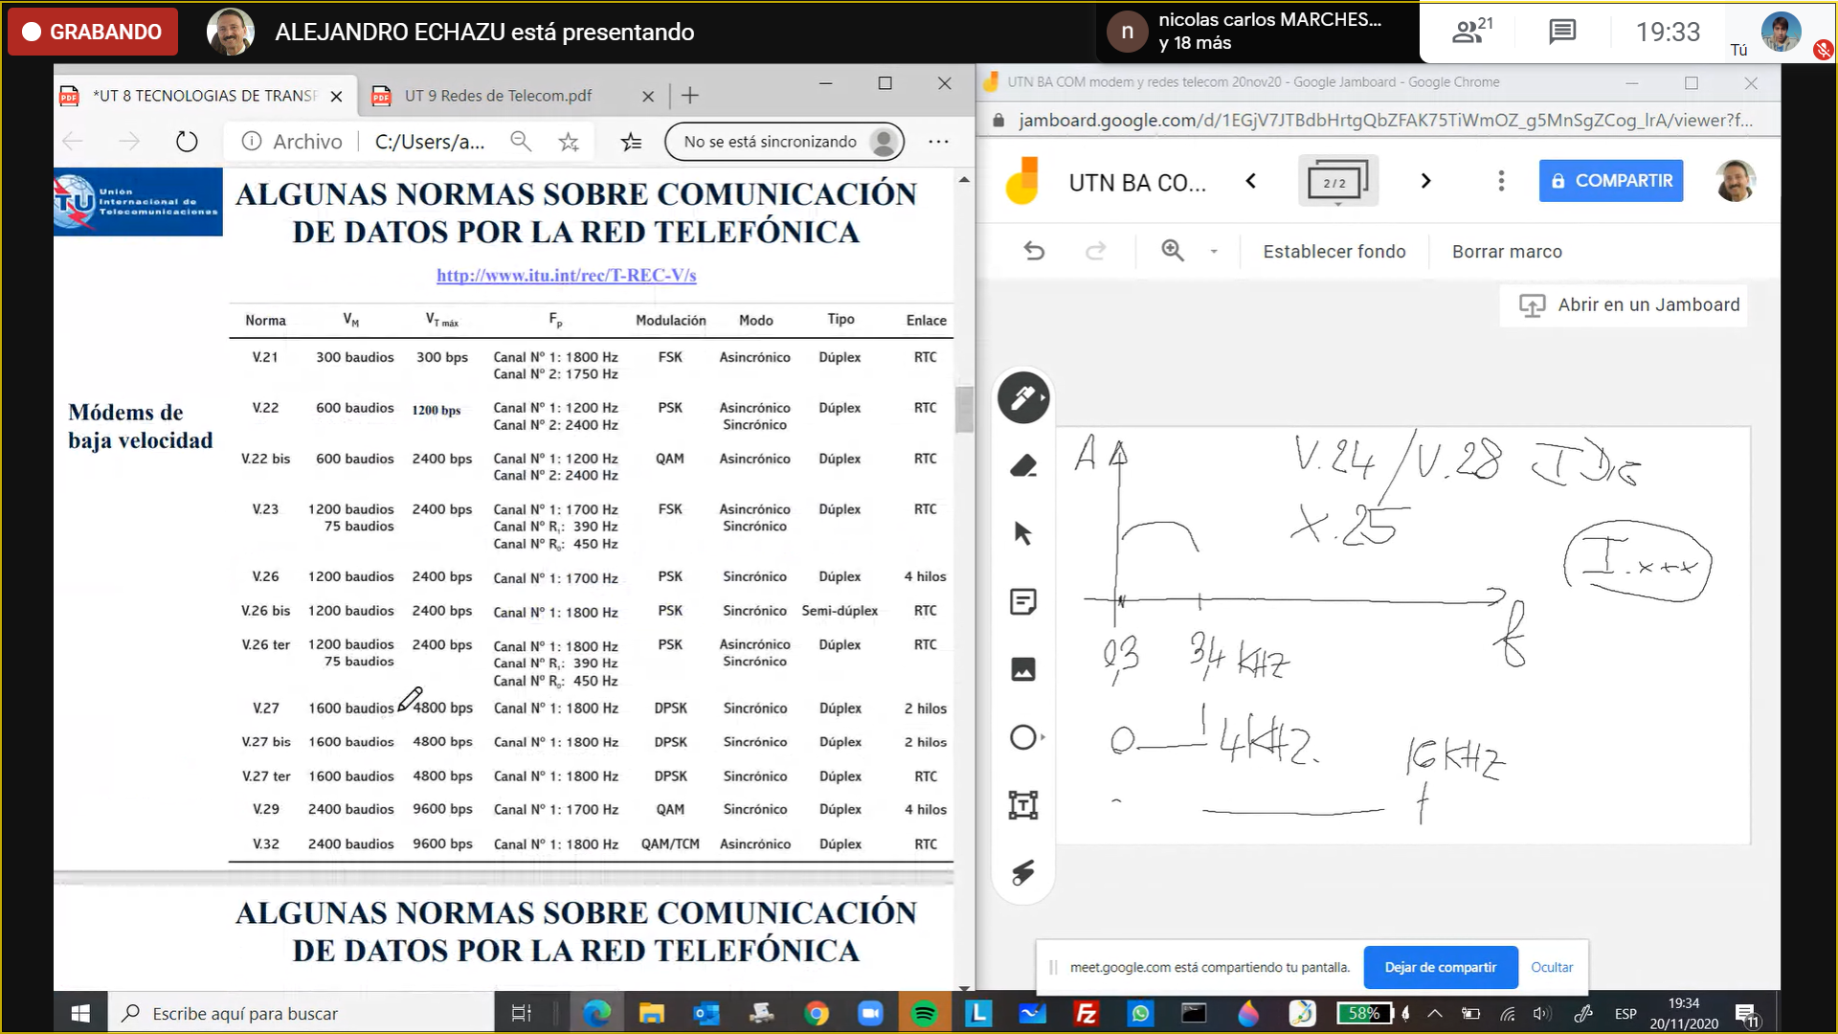

uso de modem telefonico (en el jam)

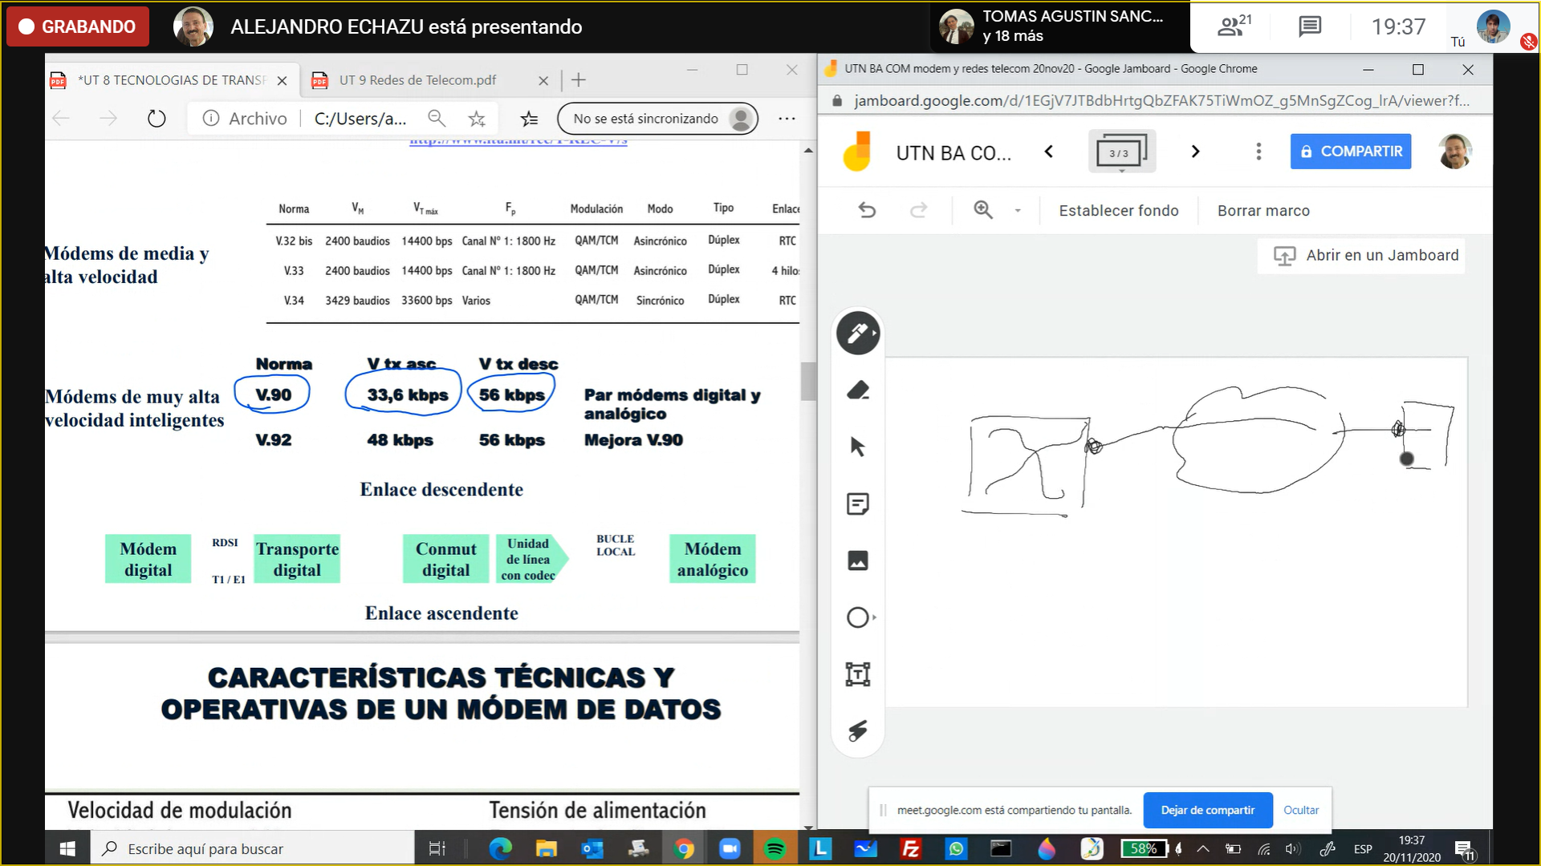

datos que hemos estudiado:

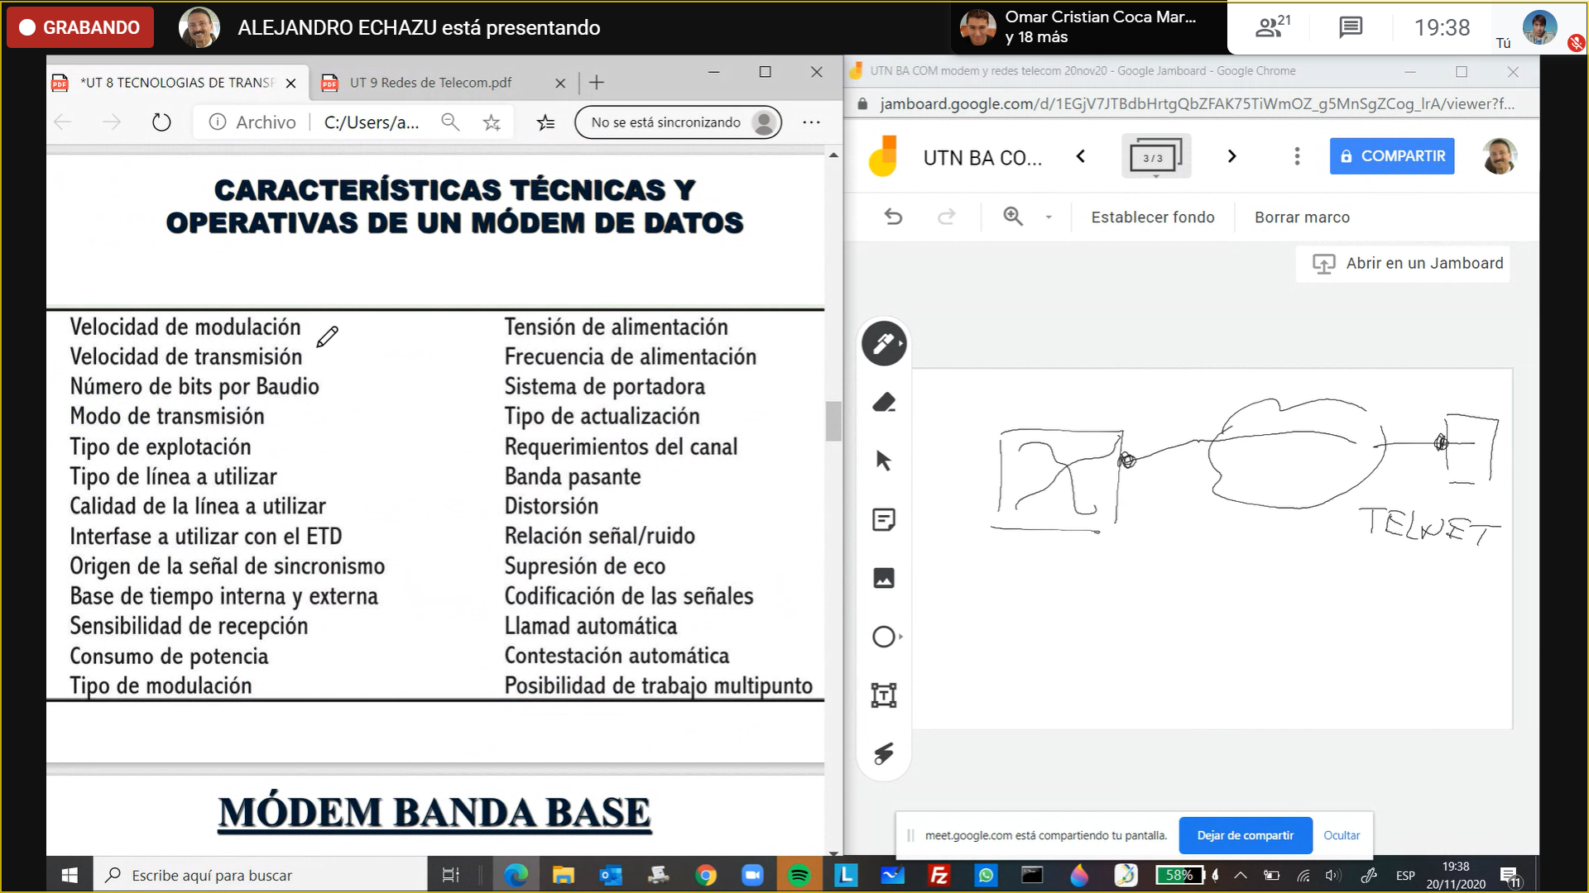

tipo de explotacion: tipo lateral etc

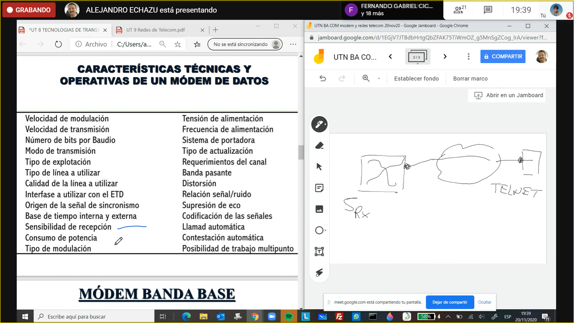

sensibilidady tipo de modulacion vimos en las clases

modem banda base es un modem tiene particularmente que no realiza modulacion sino que se maneja con condificacion , lo que hace el modem banda base , es cambiar la codificacion fuente a un acodificacion de linea o codigo de linea. es decir convierte un codig fuente a codigo de linea

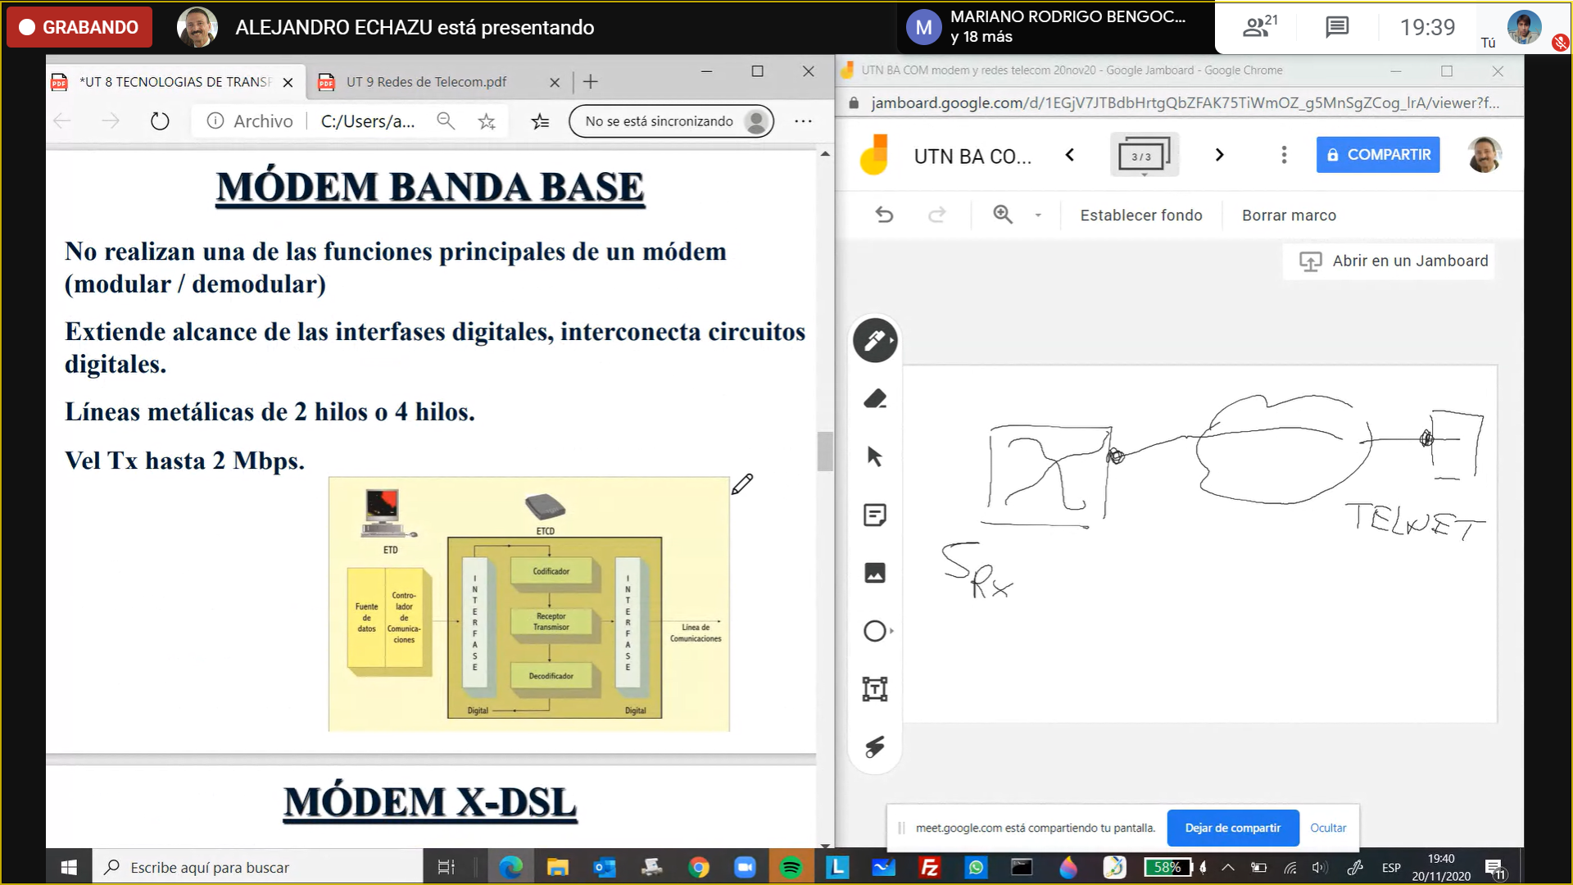

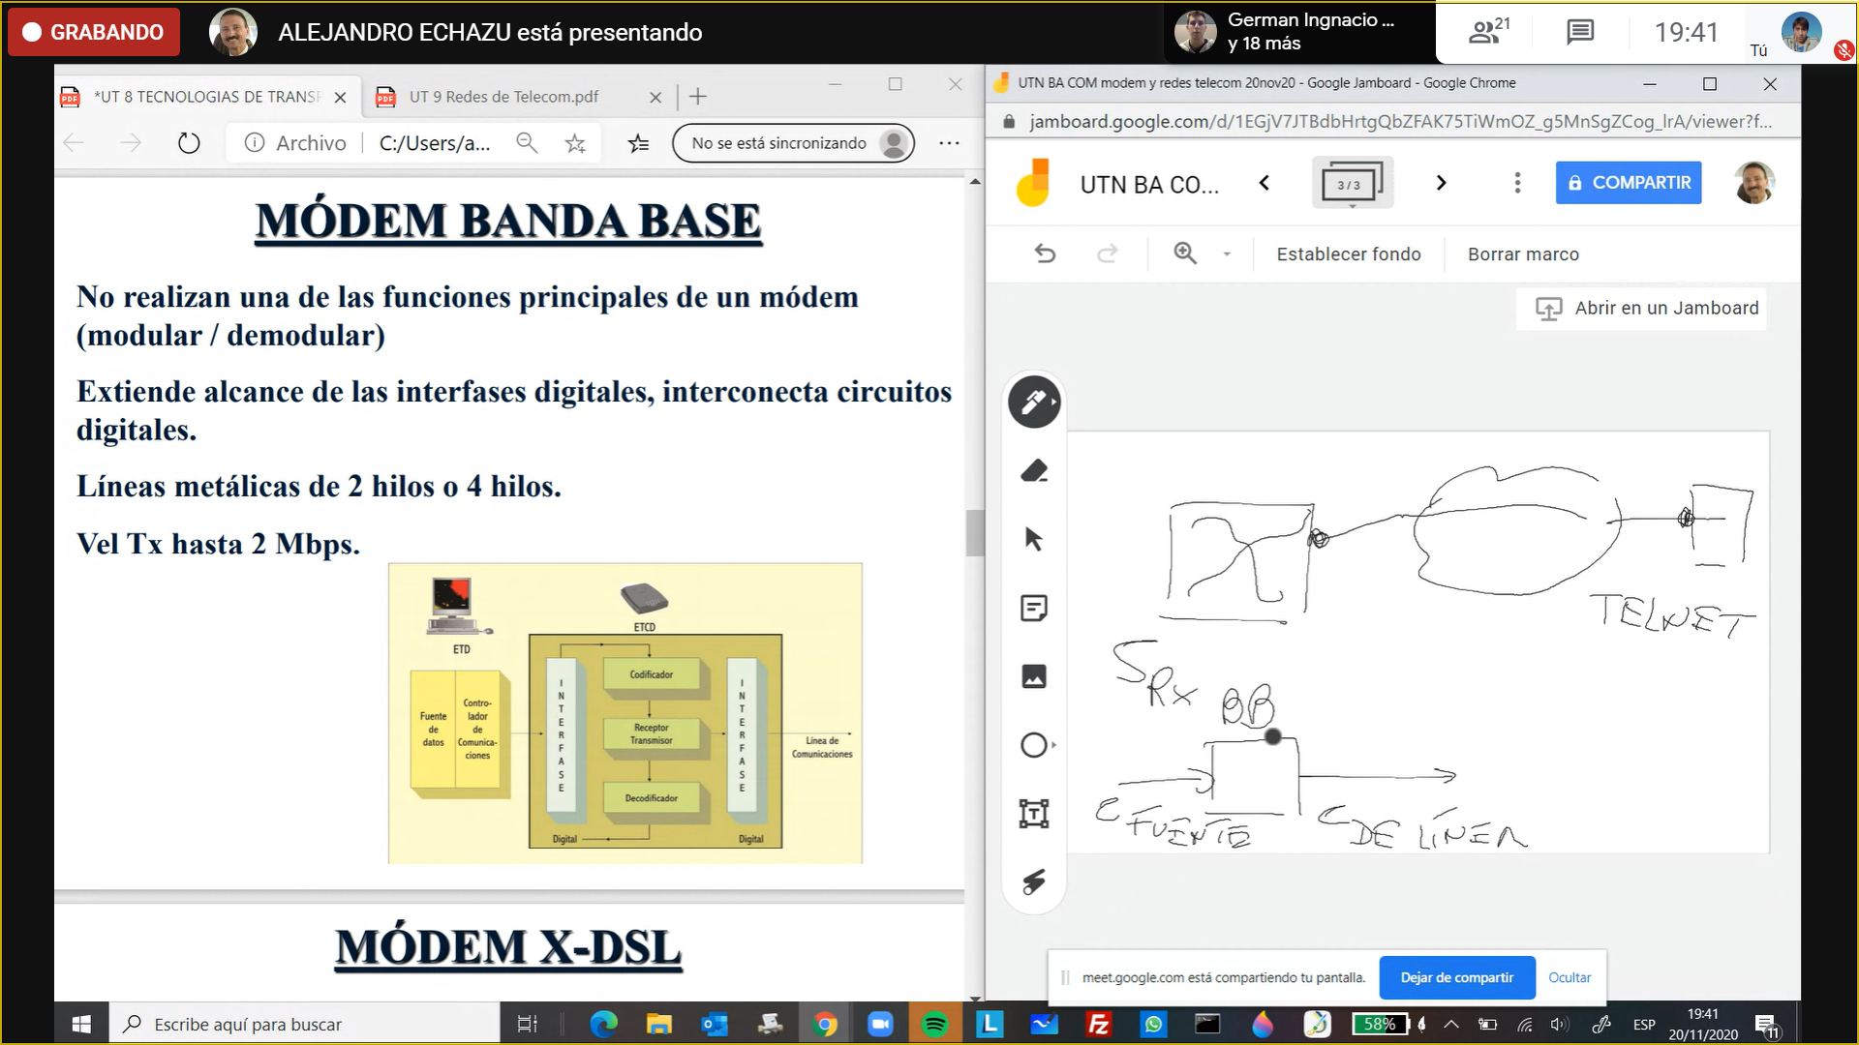

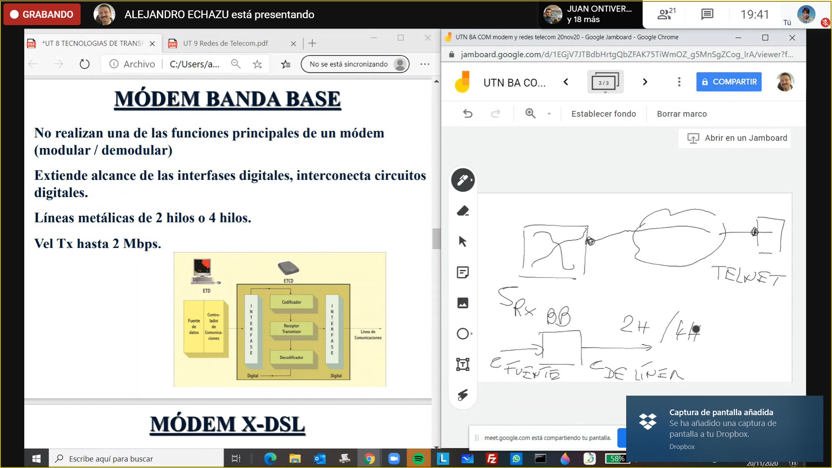puede trabajar con 2 Hilos o 4 hilos

con mas hilos mas alcance

con 4 hilos se puede usar amplificadores

modem X-DSL es X es generico

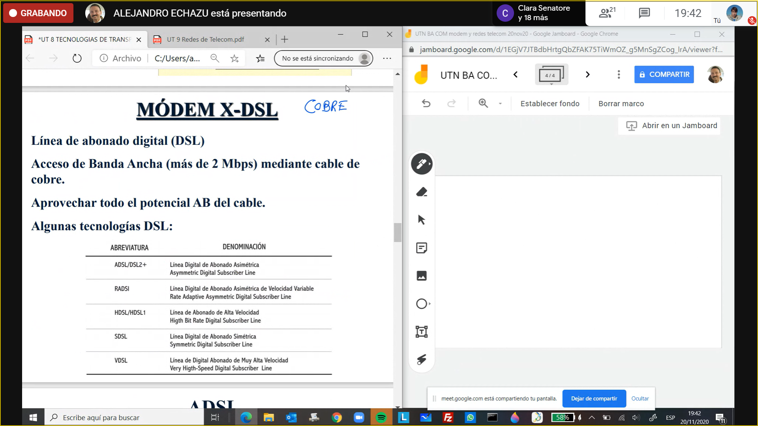

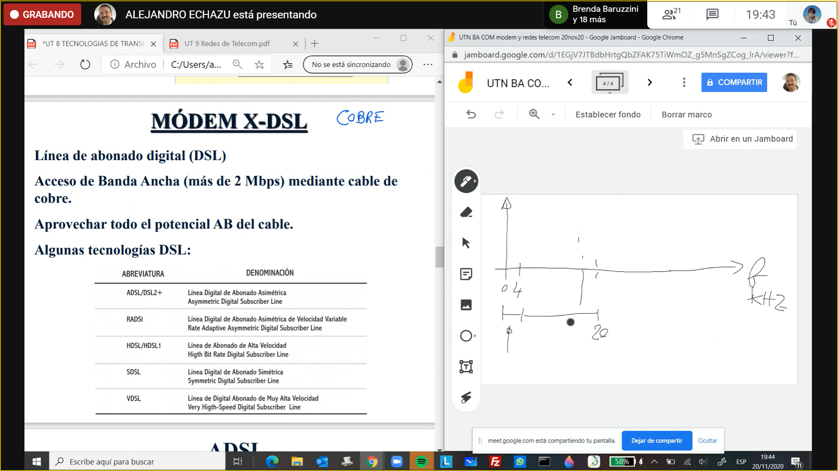

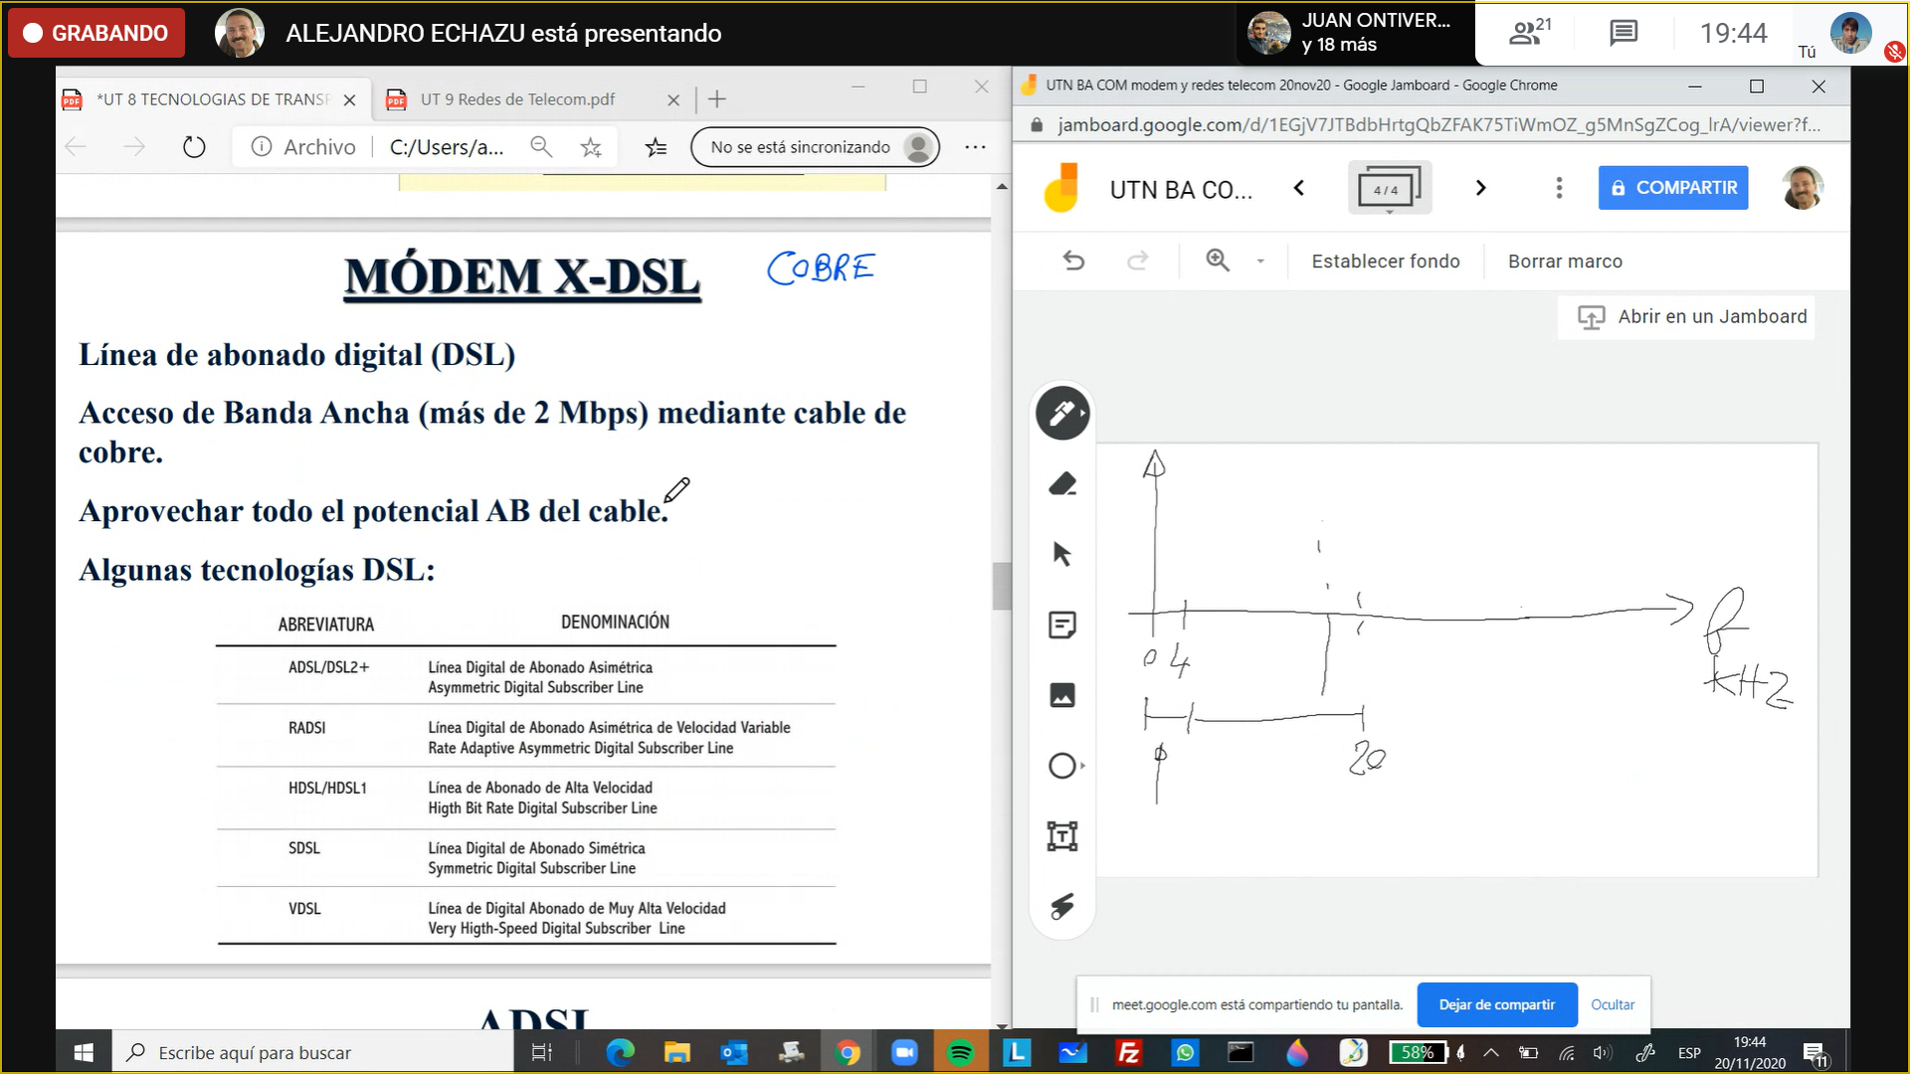

se aprovecha el maximo el AB

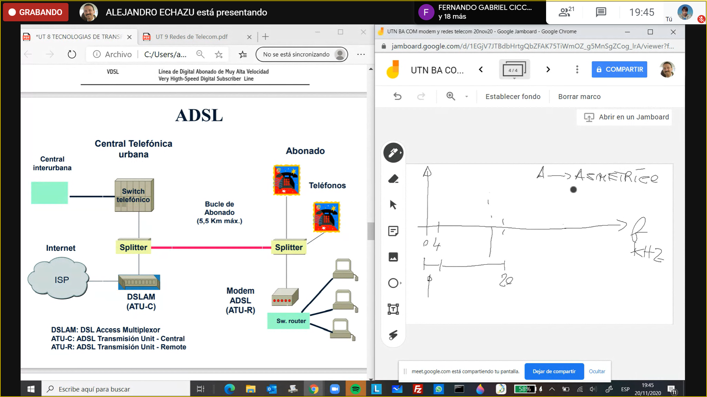

modem adsl es asimetrico

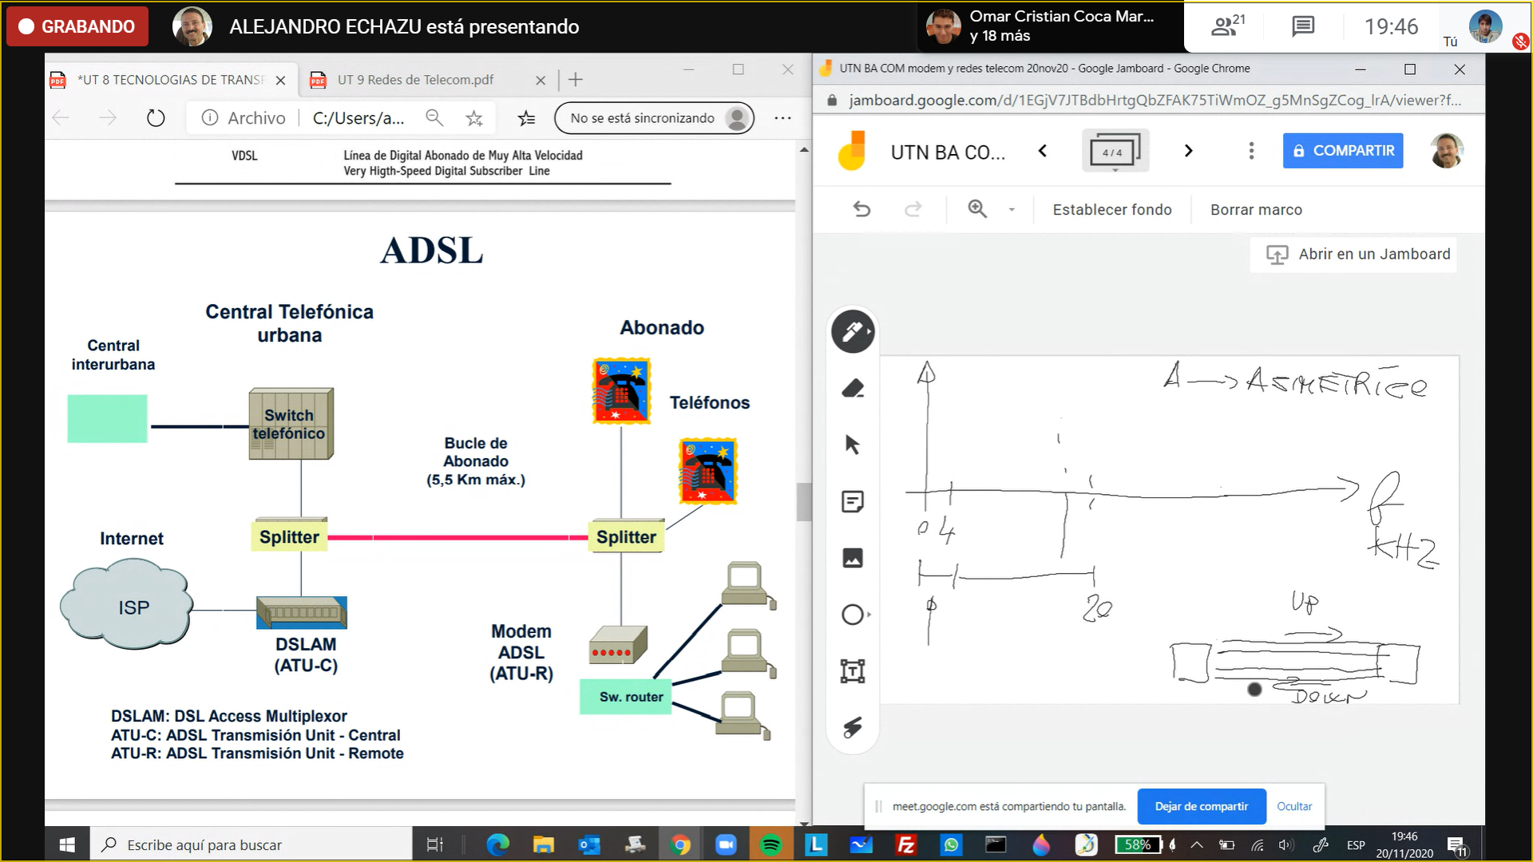

asimétrico : velocidad de up!= a la de bajada

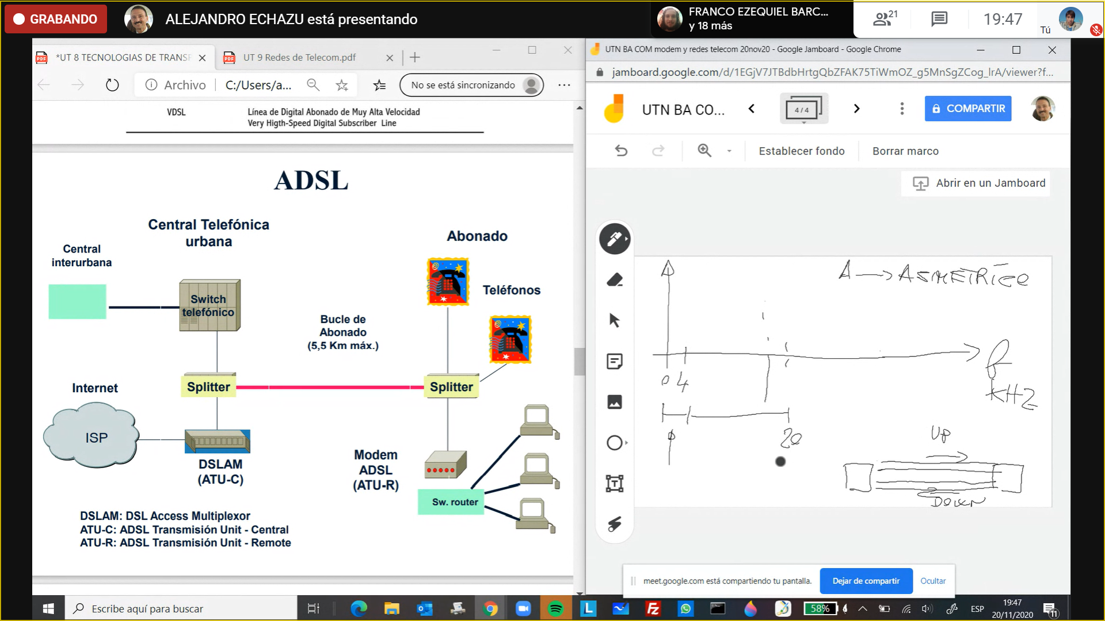

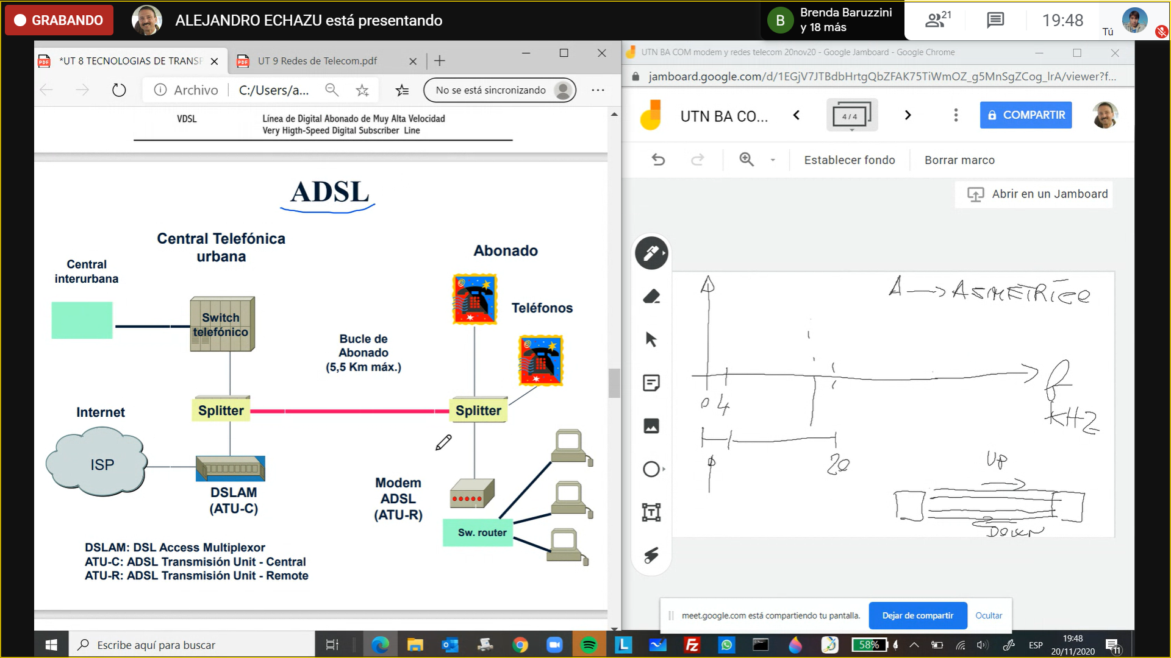

los datos se replican a travez del splitter

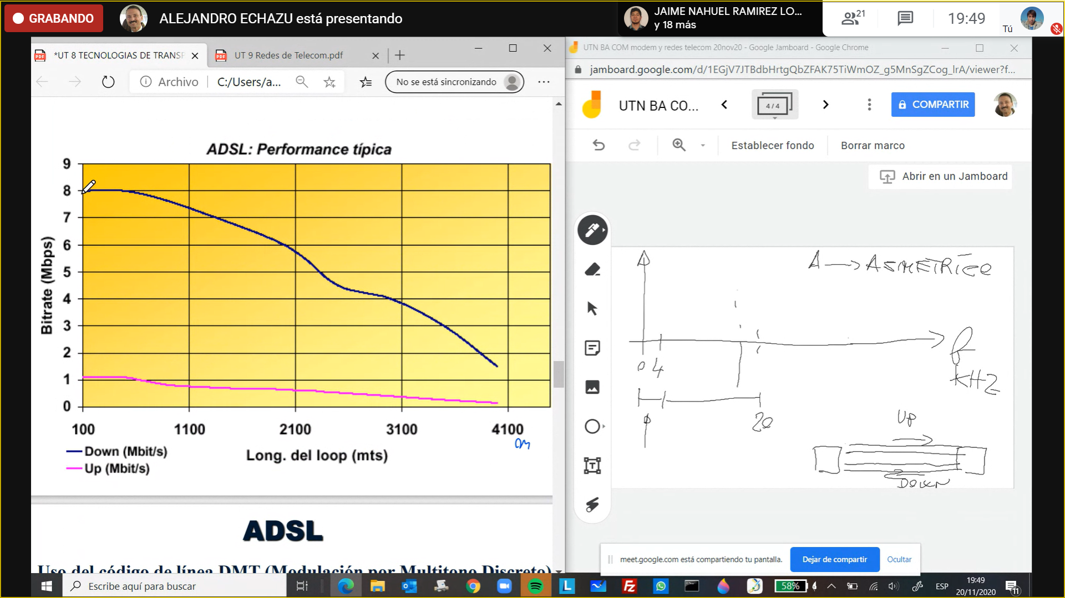

esa caída se debe a la atenuación

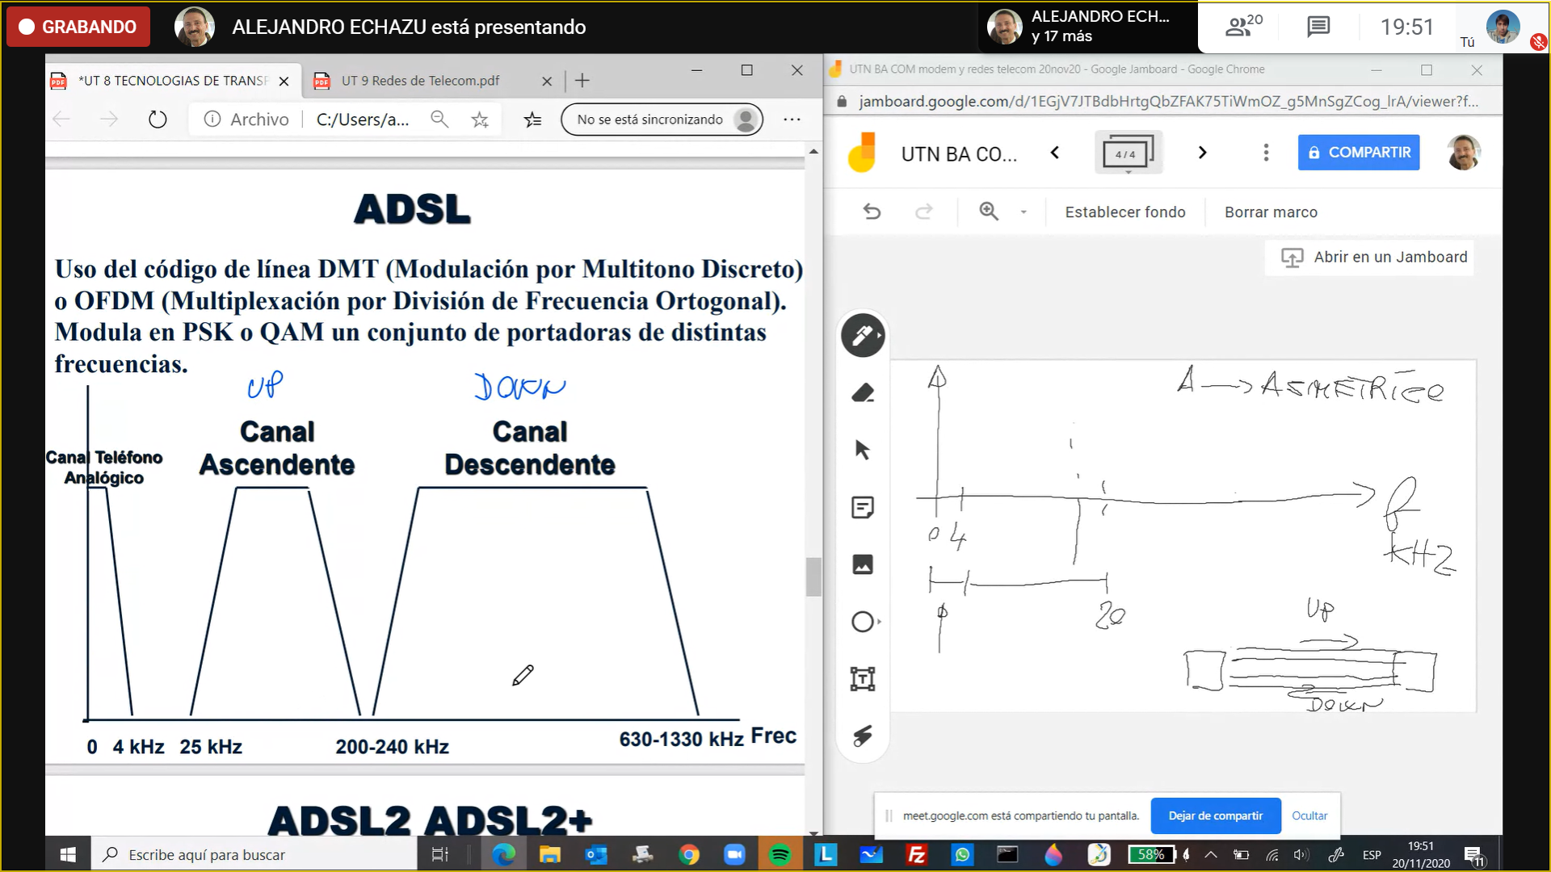

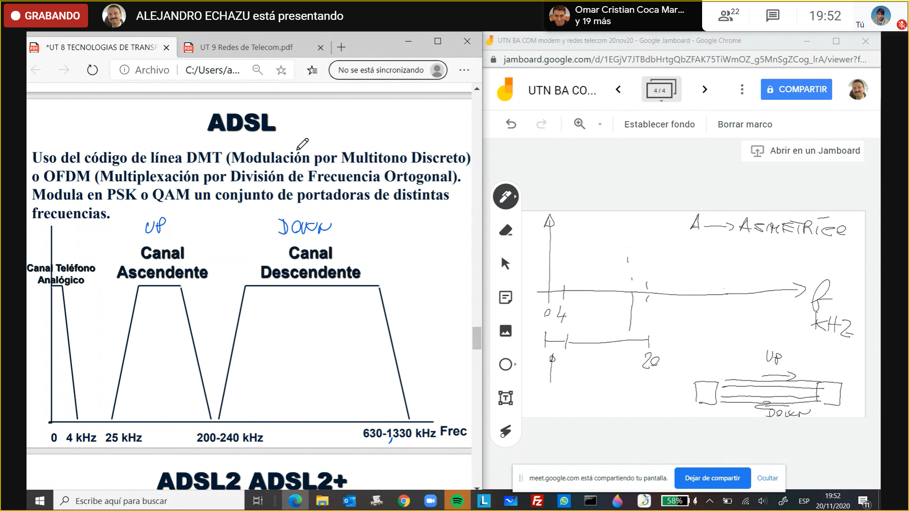

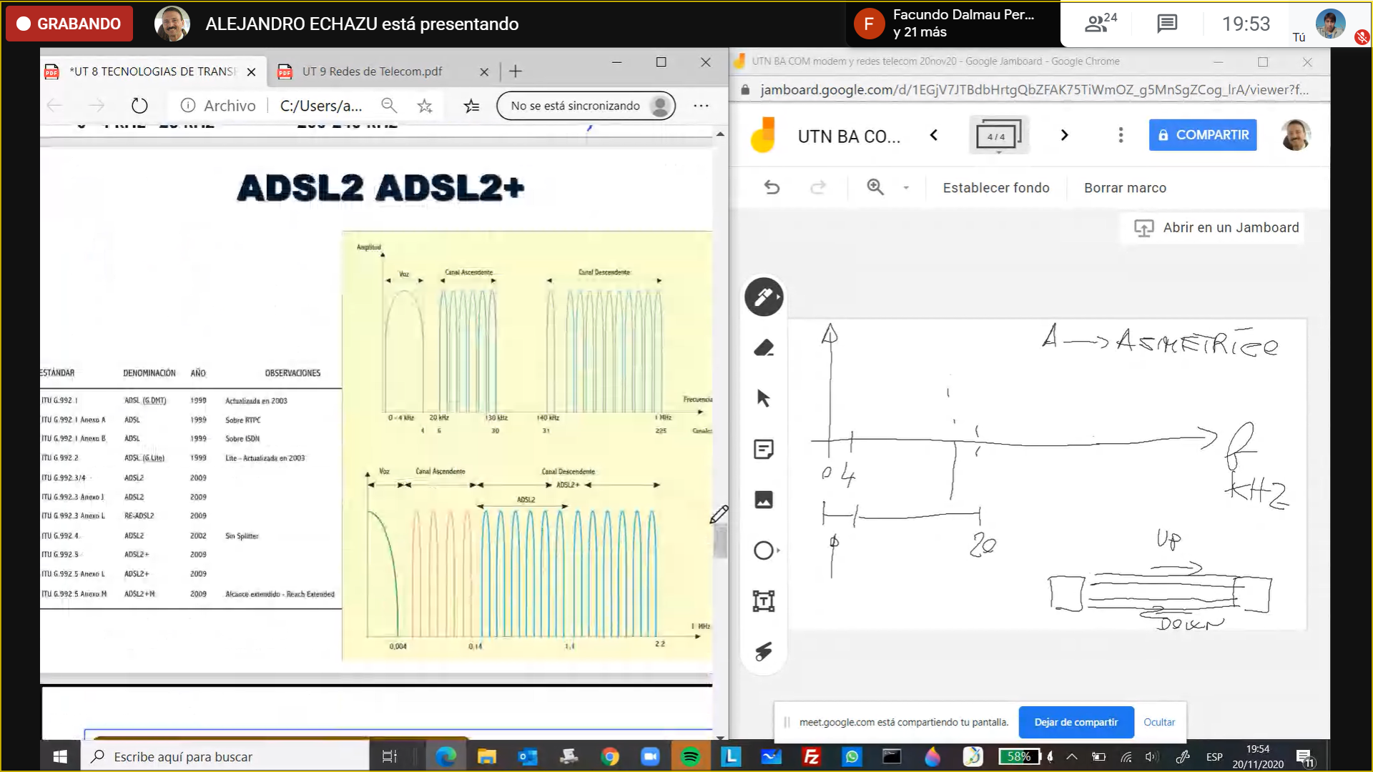

ADSL 2 y 2 plus, son versiones que permite obtener una mayor capacidad

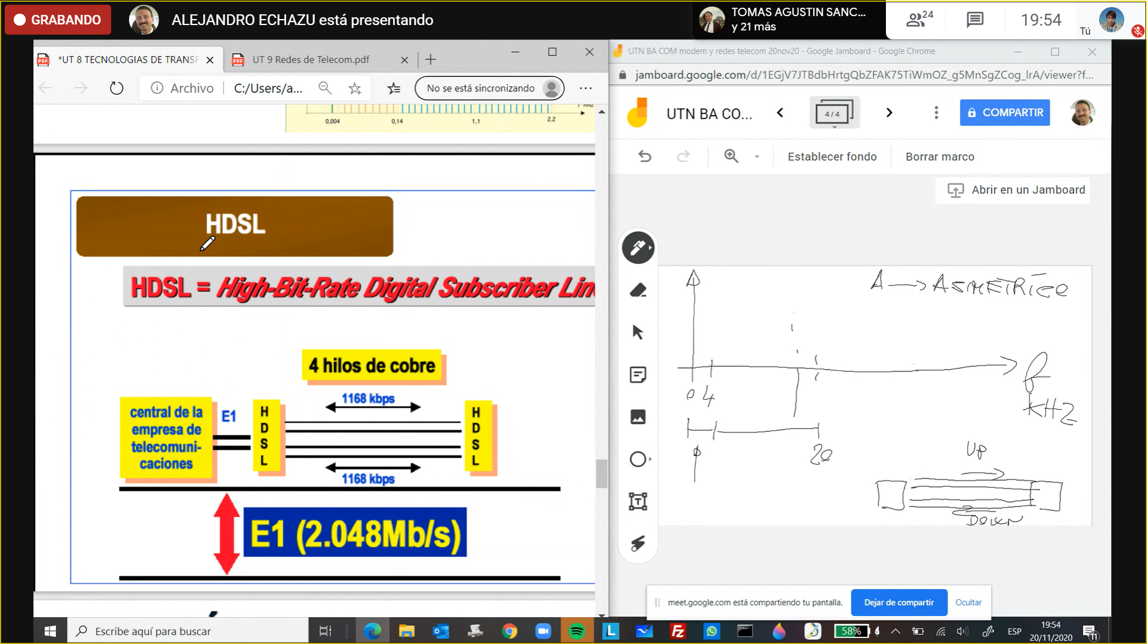

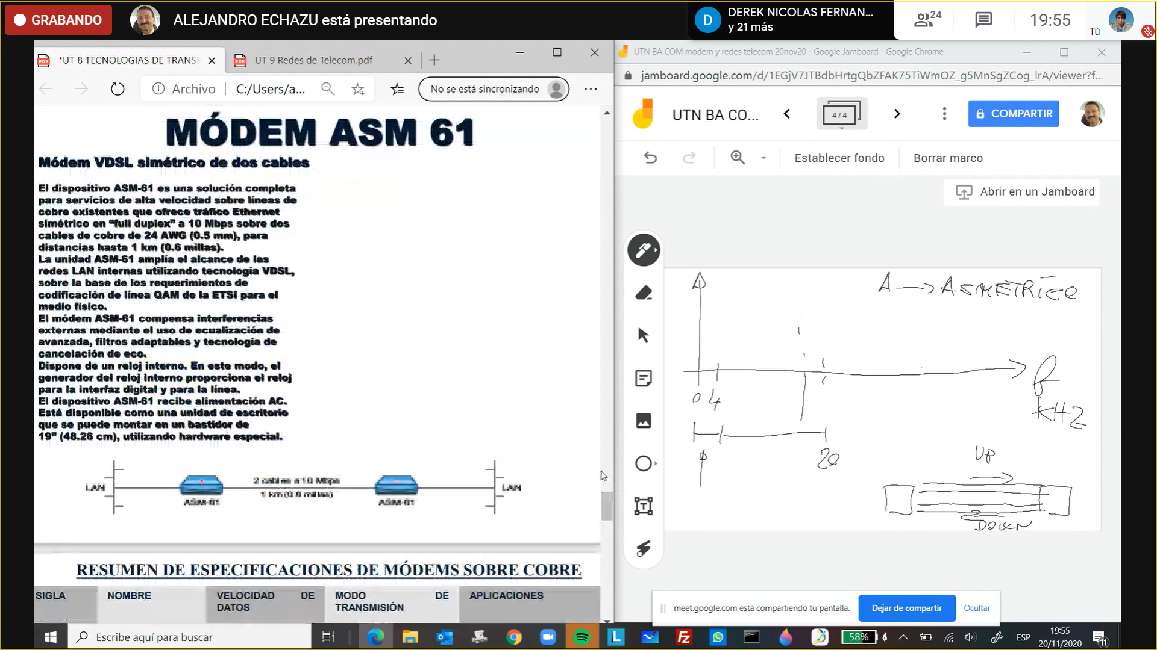

HDSL (asociado con VDSL, asimétrico pero con diferentes velocidades ): trabaja en forma asimétrica que trabaja a distintas velocidades

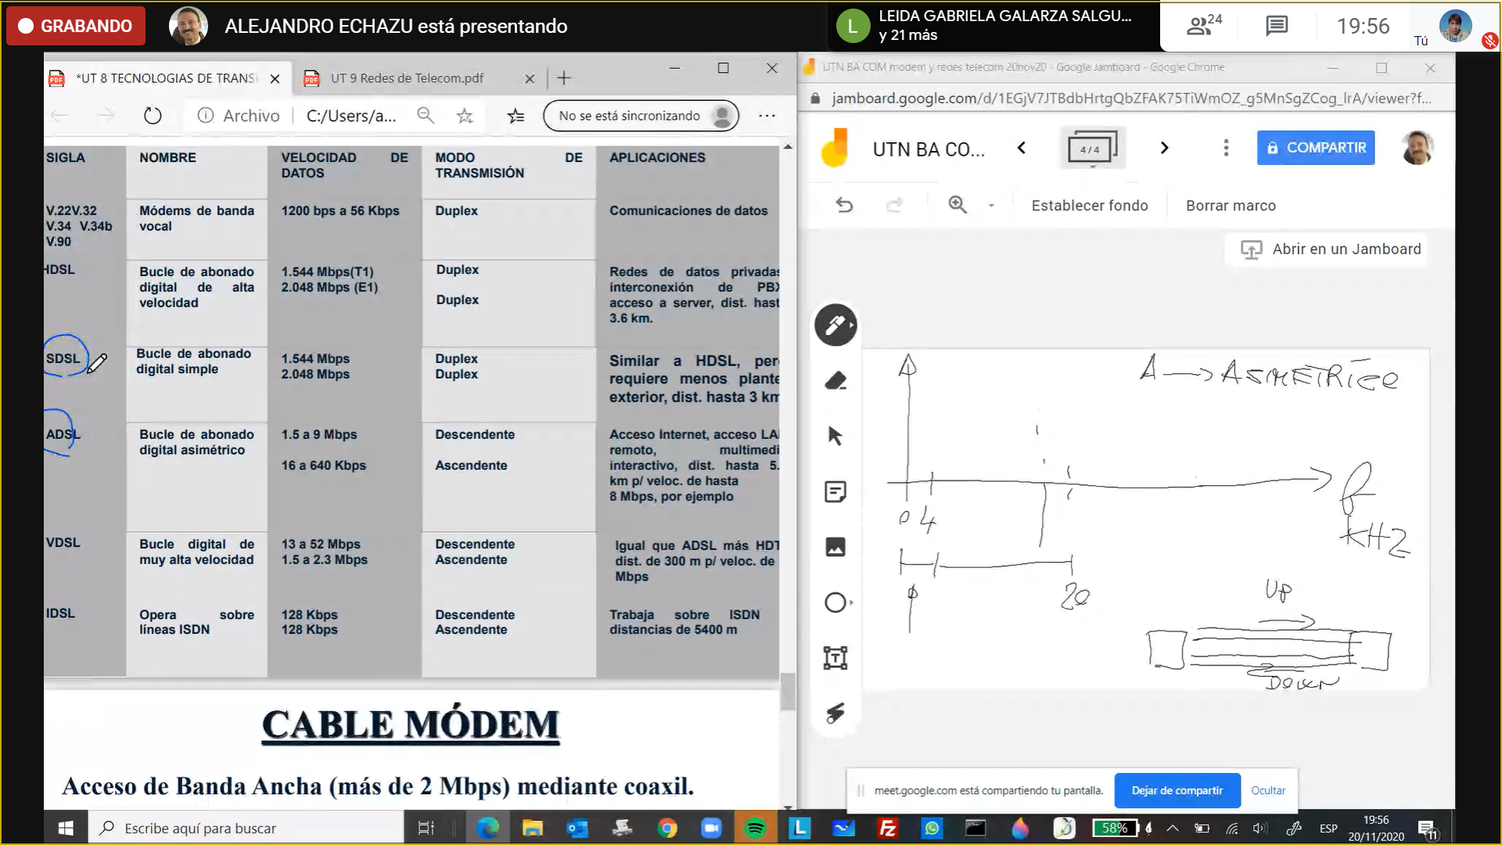

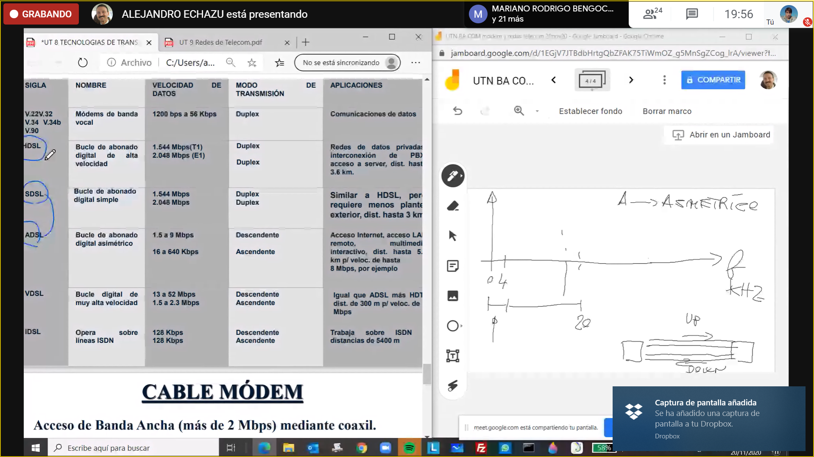

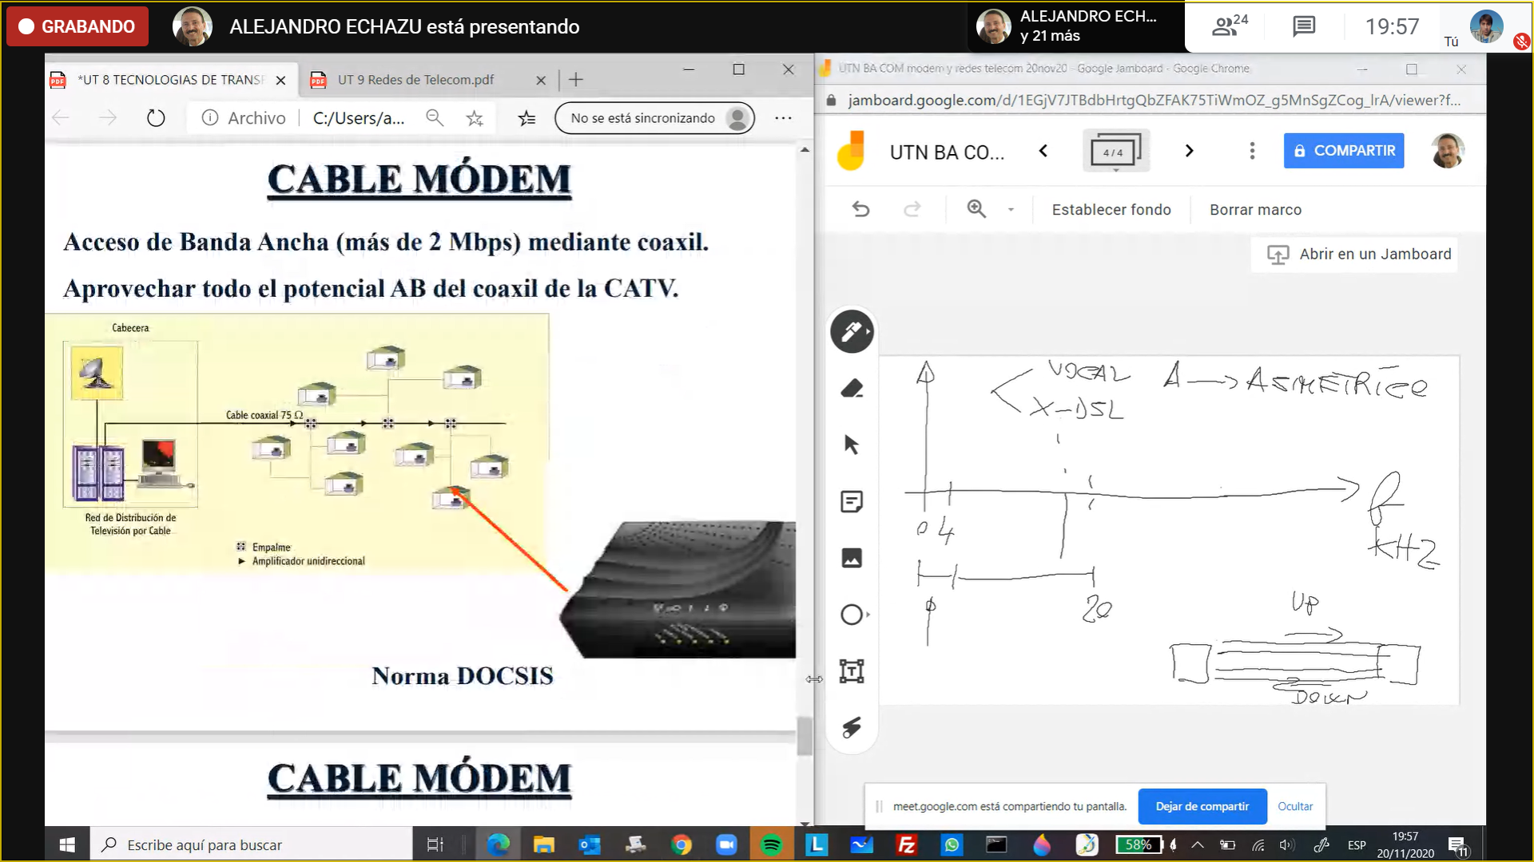

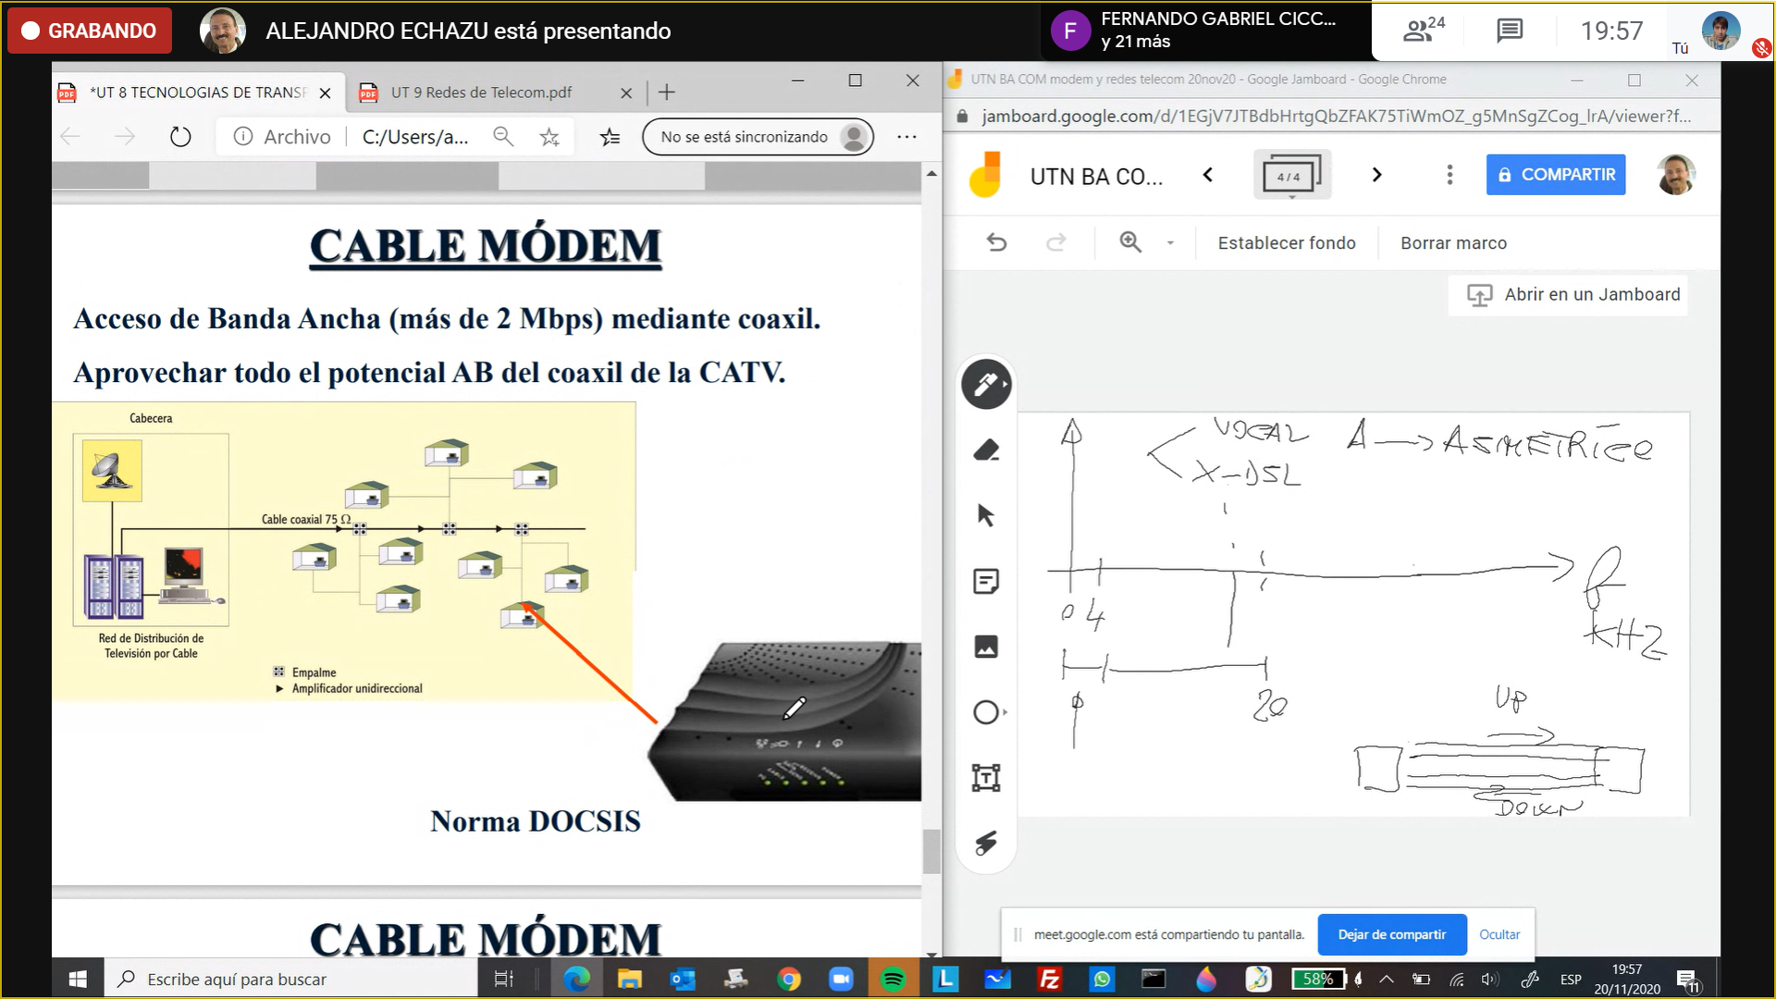

la televisión de por cable de televisión y la posibilidad de trabajar con datos (como lo es internet )



los cable modem trabajan con norma o protocolo docsis(es el que utiliza cable modem)

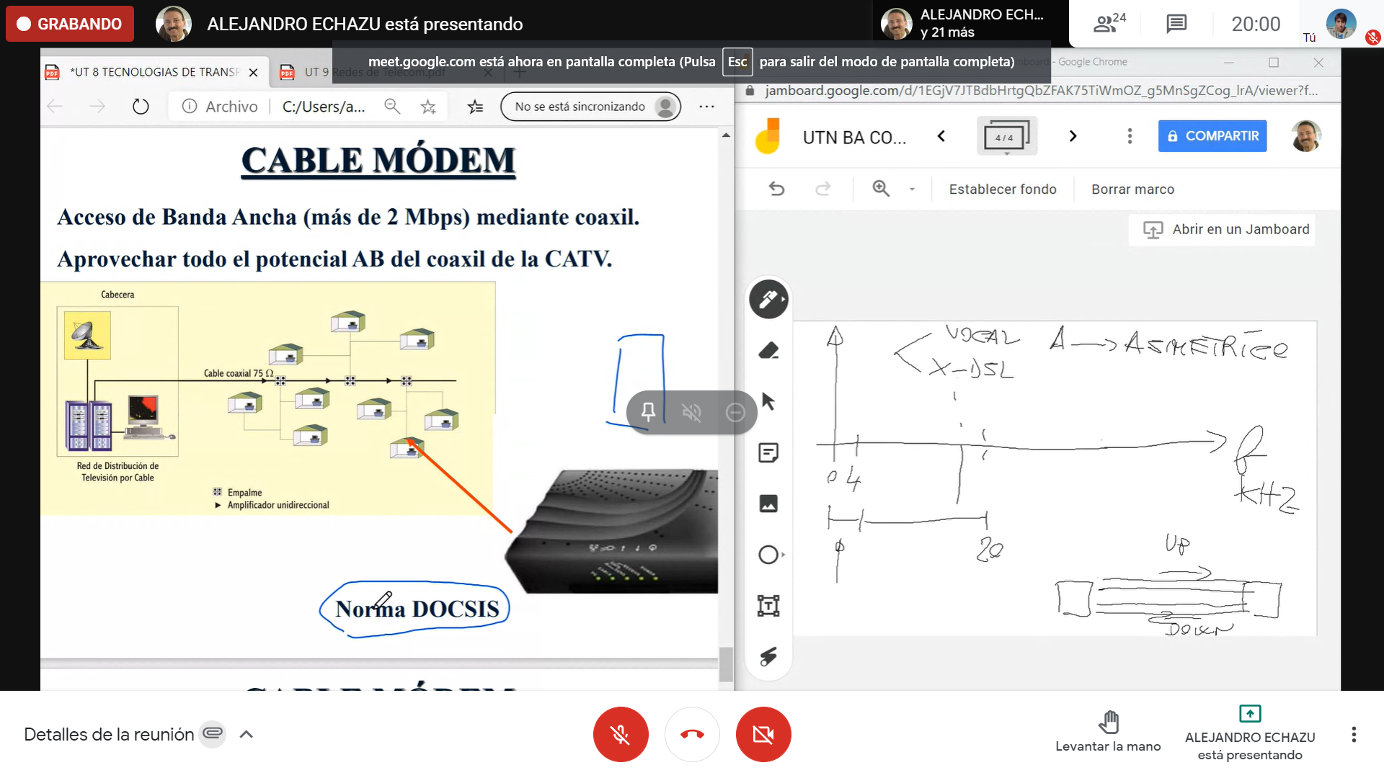

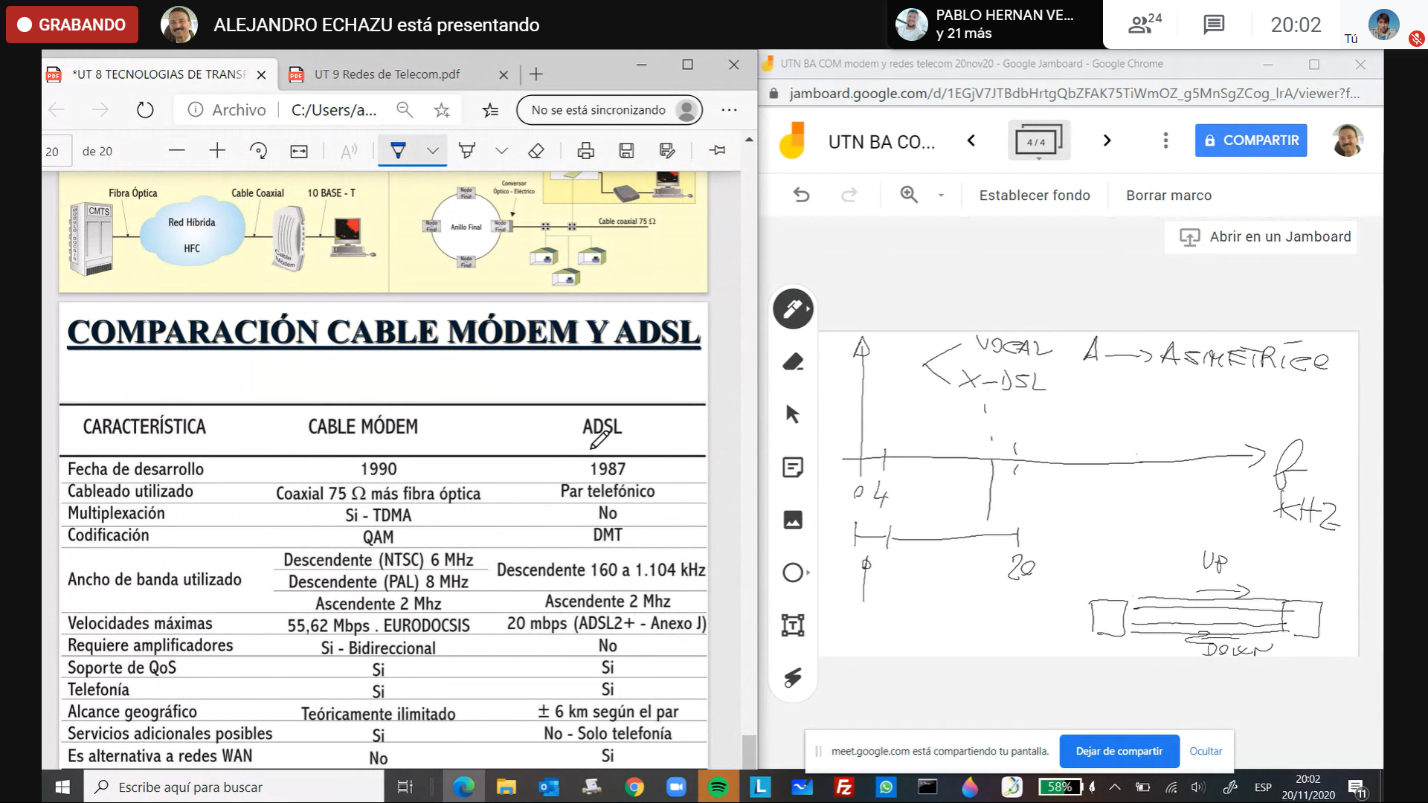

comparacion ADSL

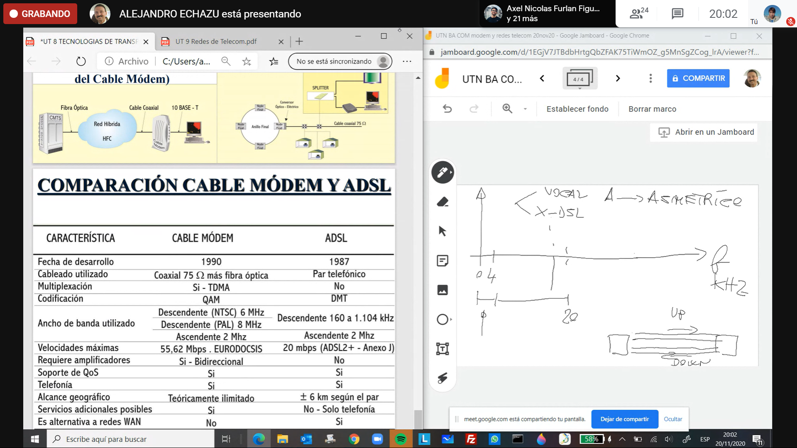

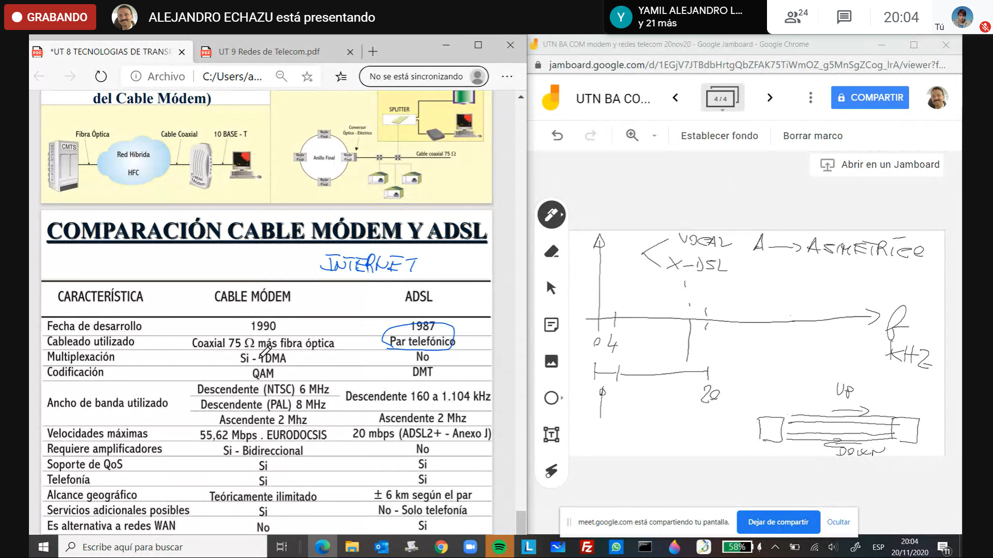

uno puede recibir internet de modalidad telefónica e internet por cable modem

--------------------------------- desde de recreo

REDES DE TELECOMUNICACIONES

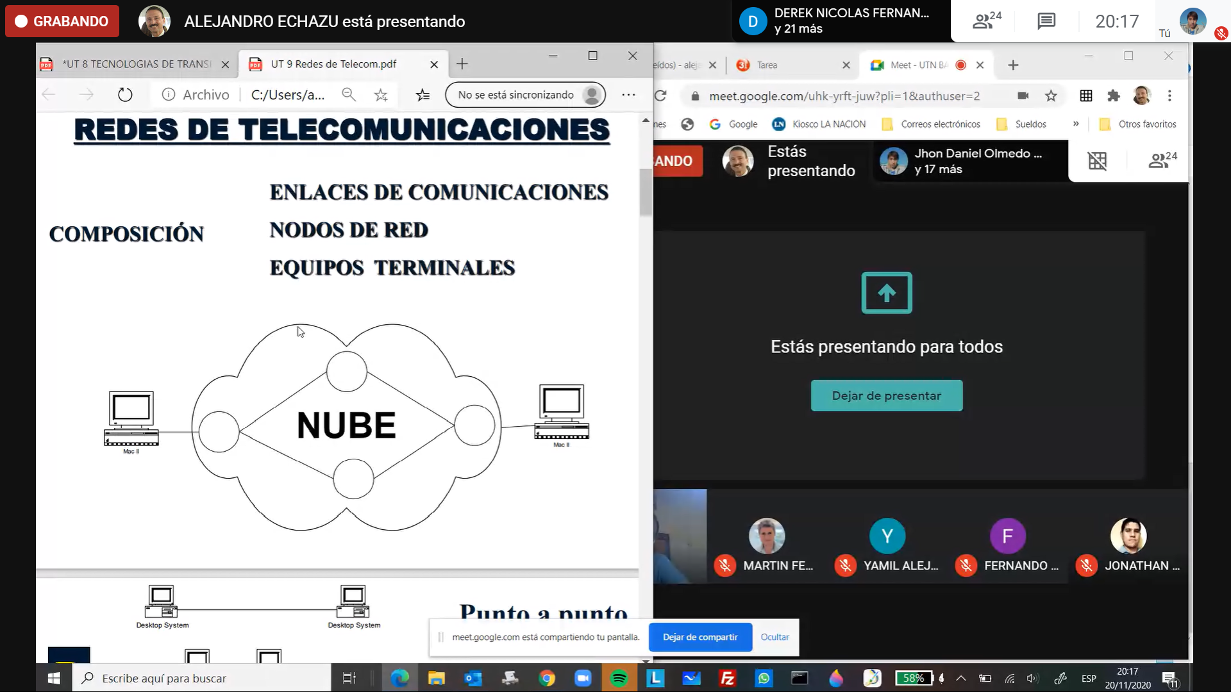

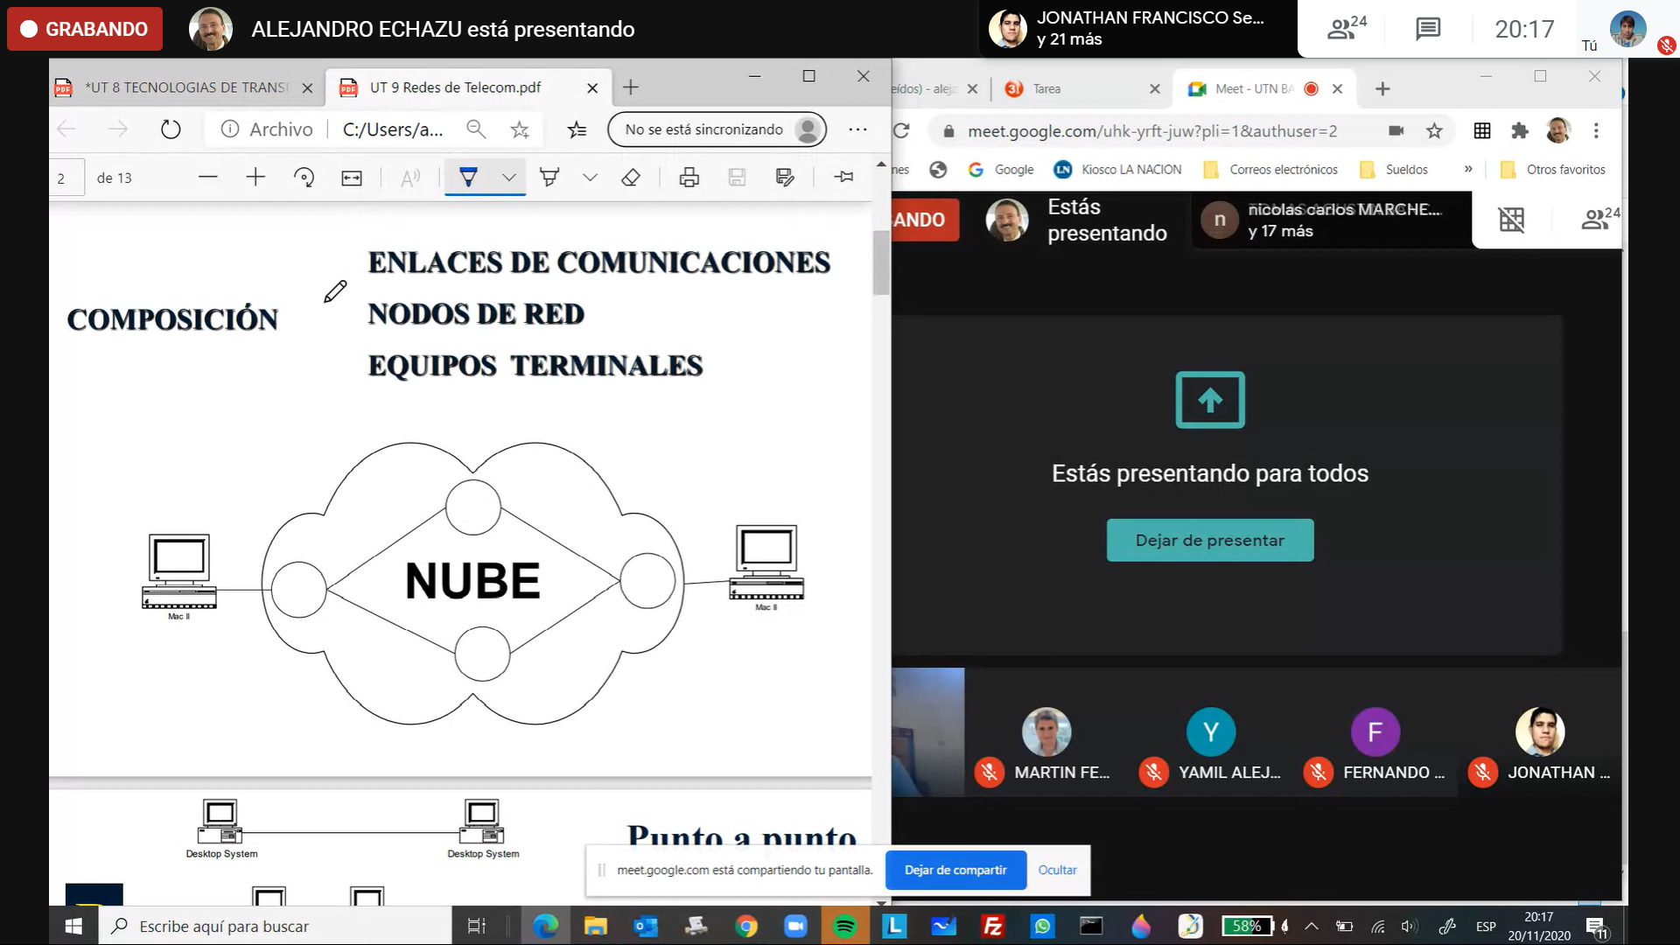

la red está compuesto por esos 3

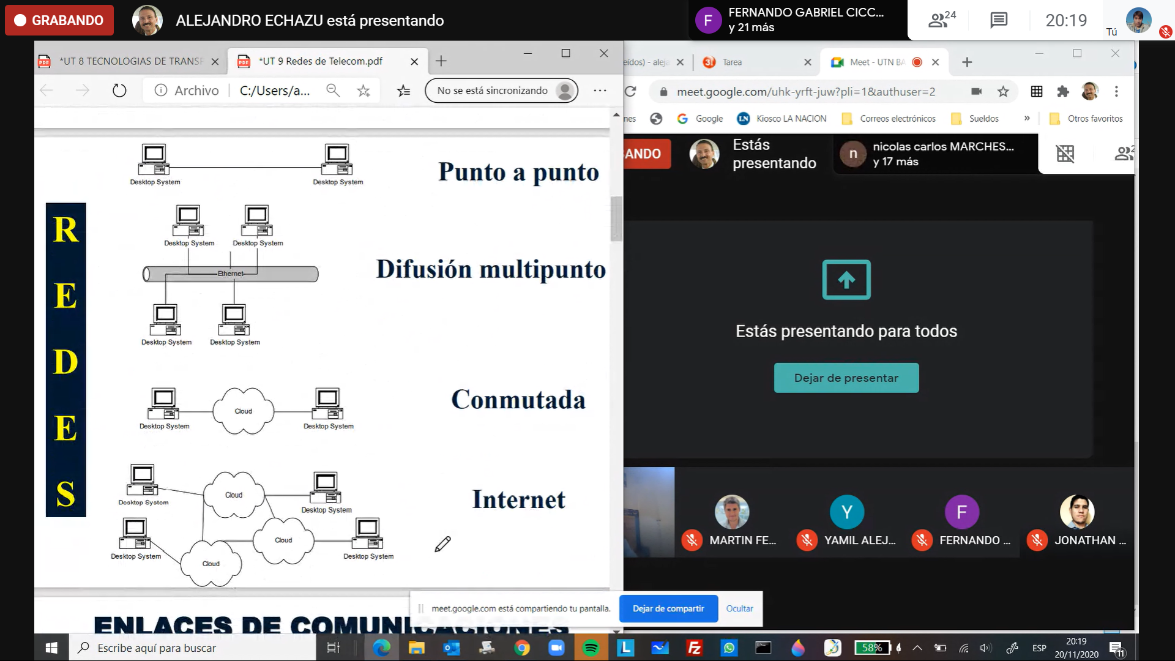

en el esquema punto a punto

el enlace pop es dos terminales

un punto a varios puntos

conmutdos cuando iterviene compuradores en esos enlaces

se habla de internet cuando hay varias nubes

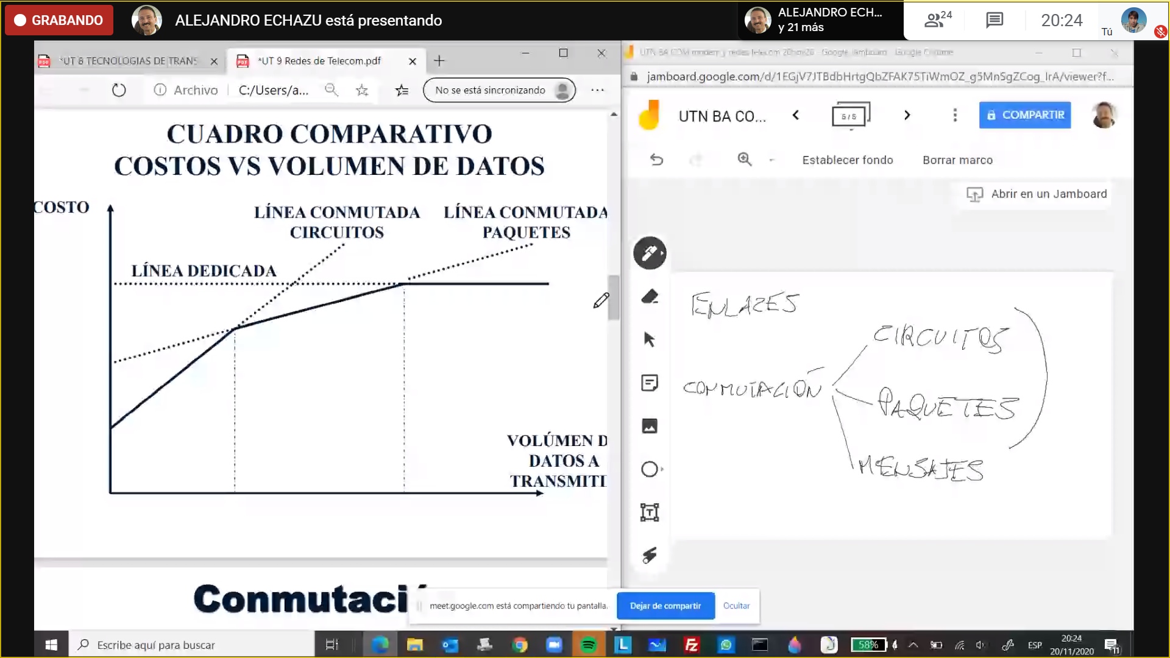

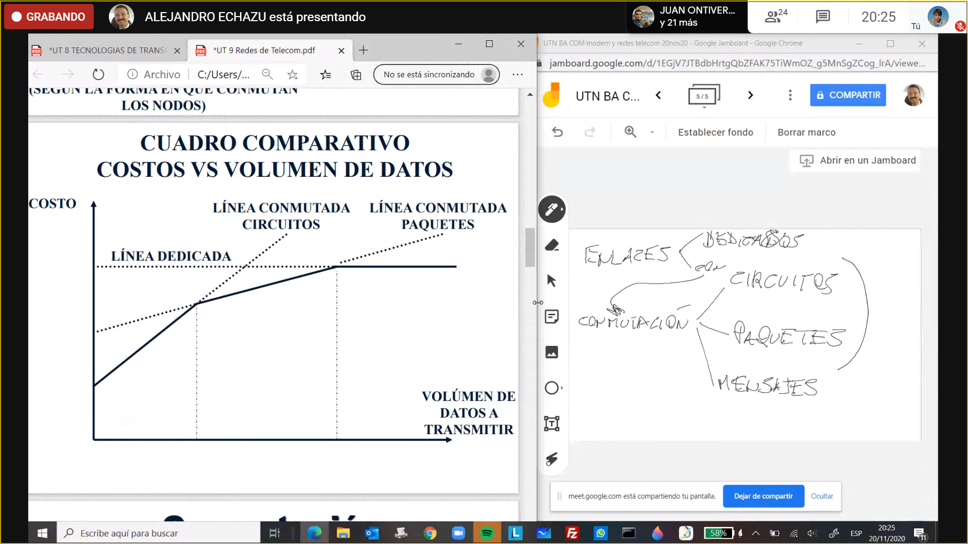

el gráfico muestra 3 posibilidades

Conmutacion de cirduitos . reserva de recurso de A a B

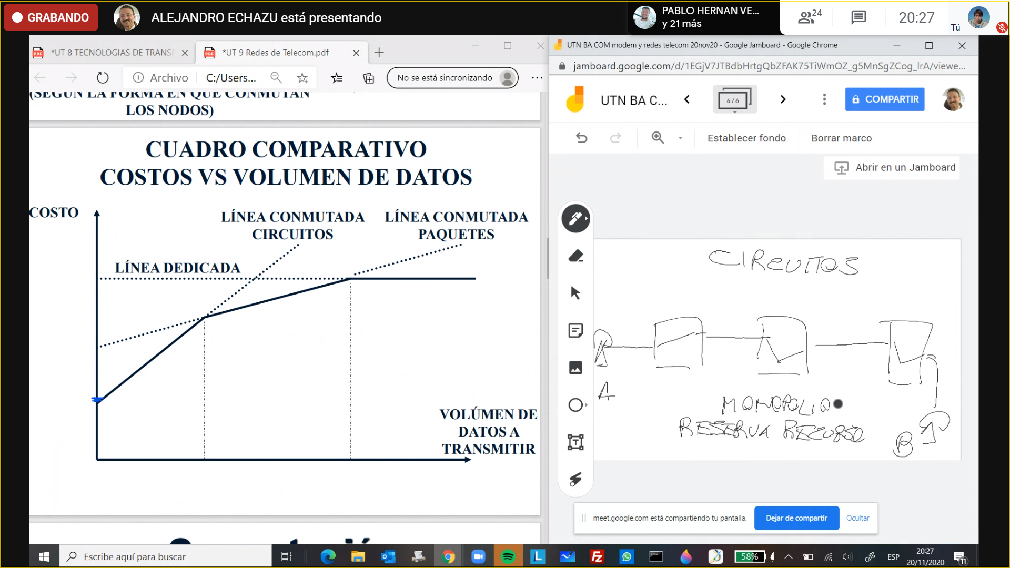

conmutacion por curtcuitos, hay monopolio de recursos

en la siguiente conmutacion de recurso no hay reserva de recursos

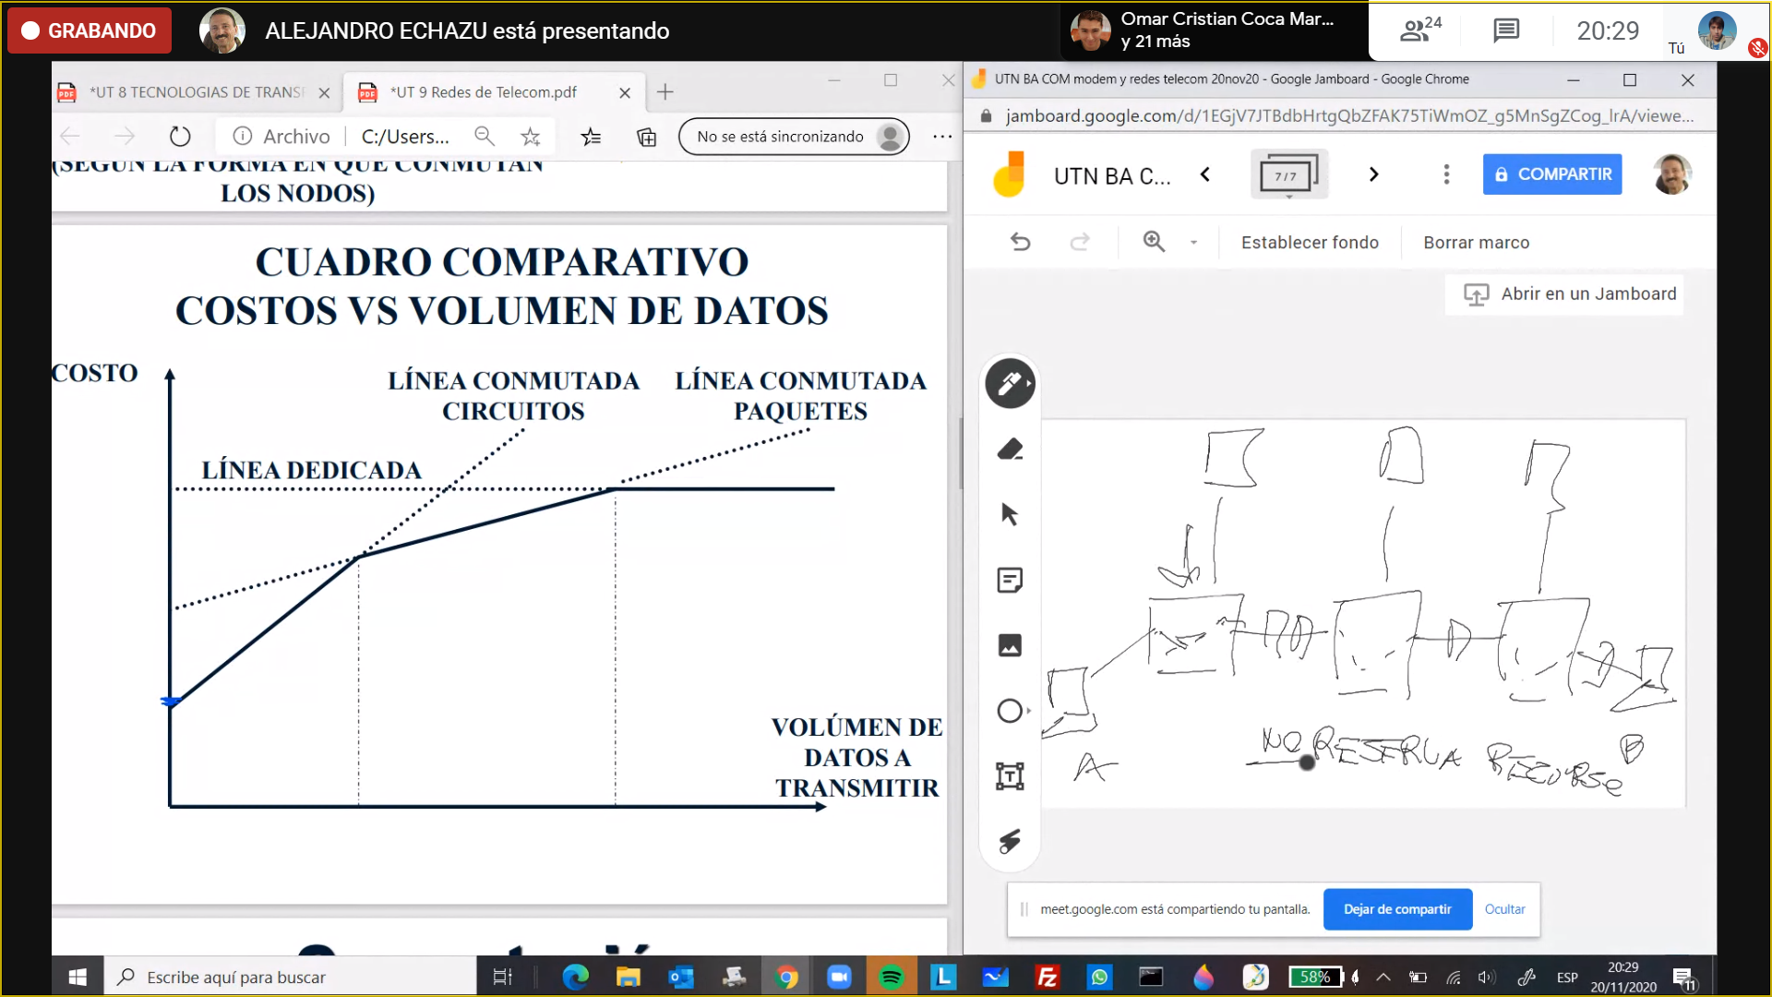

esto es conmutacion por paquetes, se comparten los recursos

el problema de esto es la CONGESTION , en esta red puedo tener una congestion

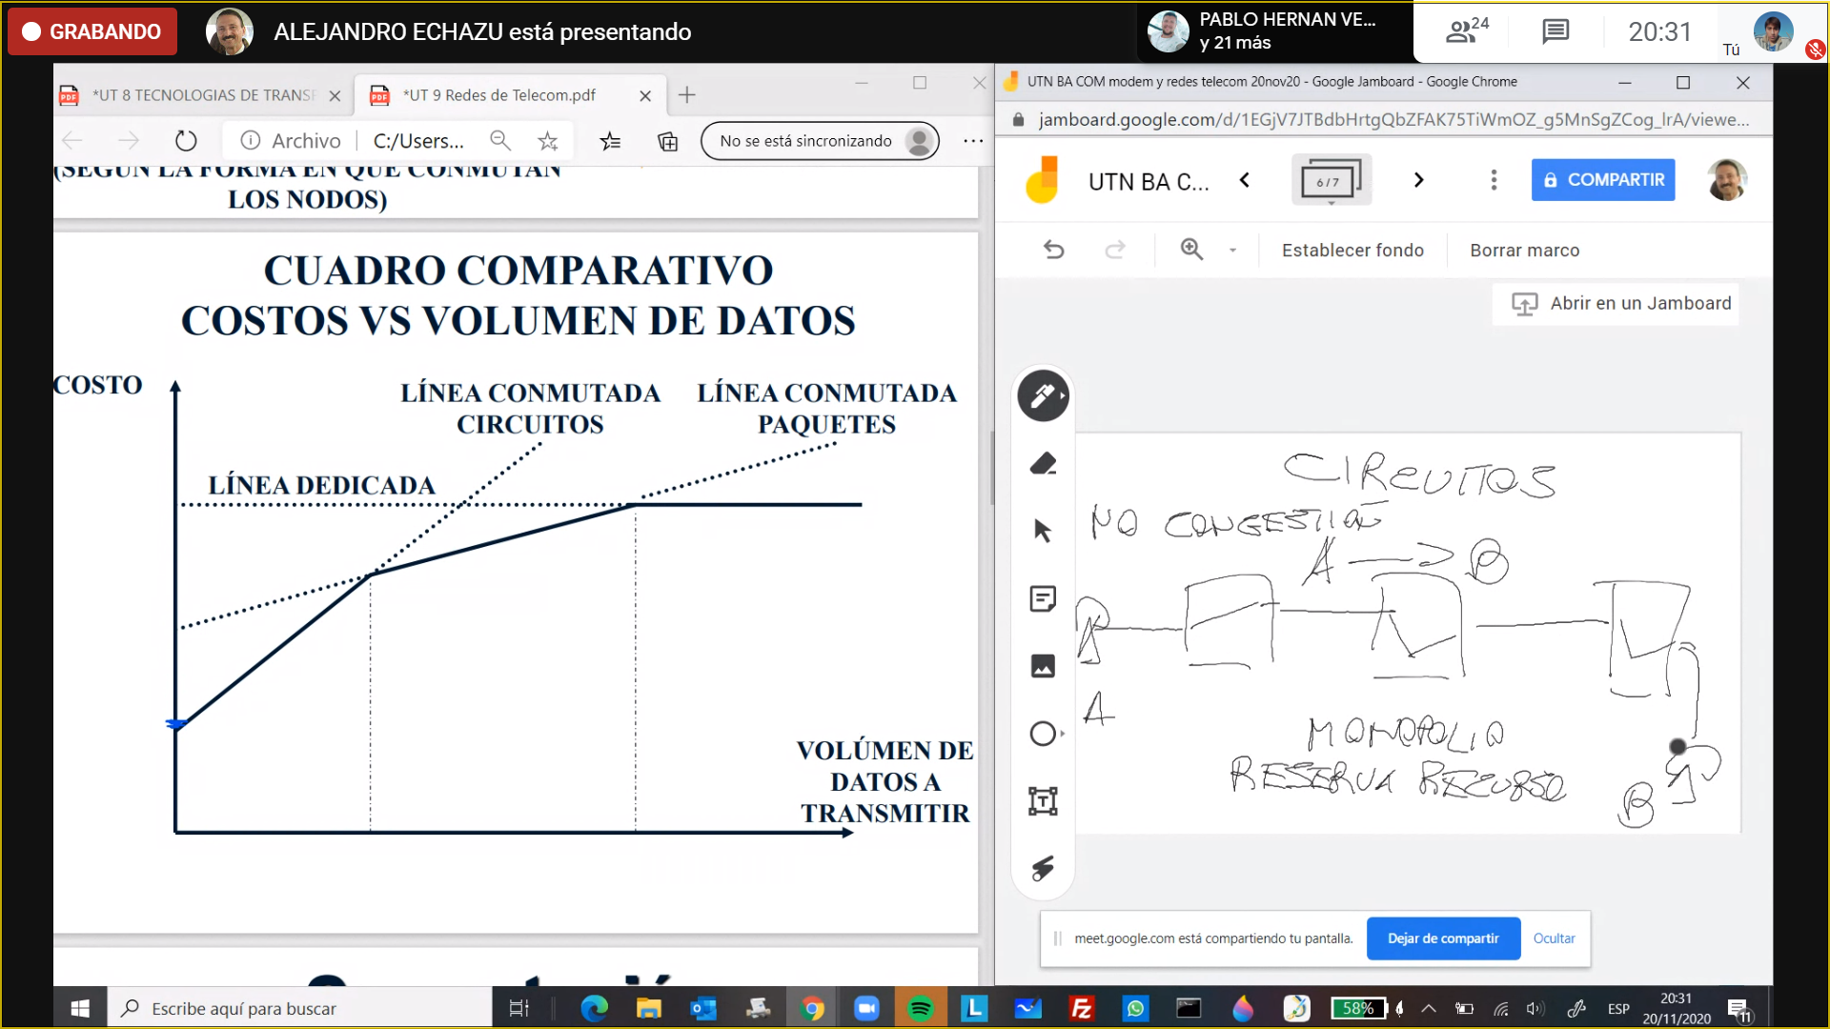

esto es costoso

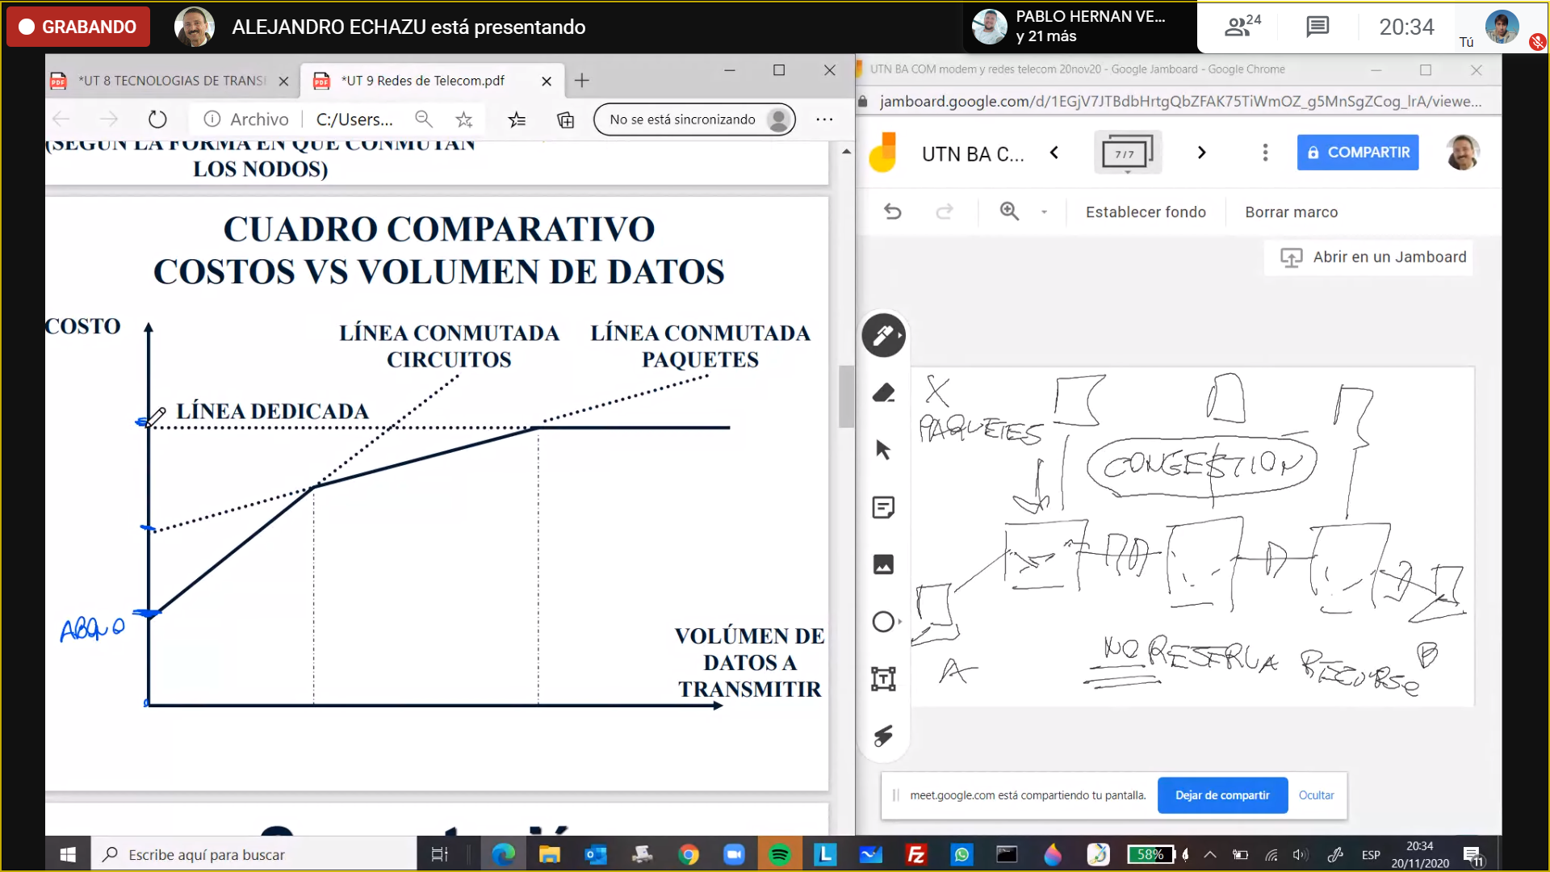

aca se ve el costo fijo

la linea delicada es lo maximo que se paga

en el primer tramo o inervalo conviene usar conmutacion de circuitos

la sehgunda de paquetes

la tercera delicada

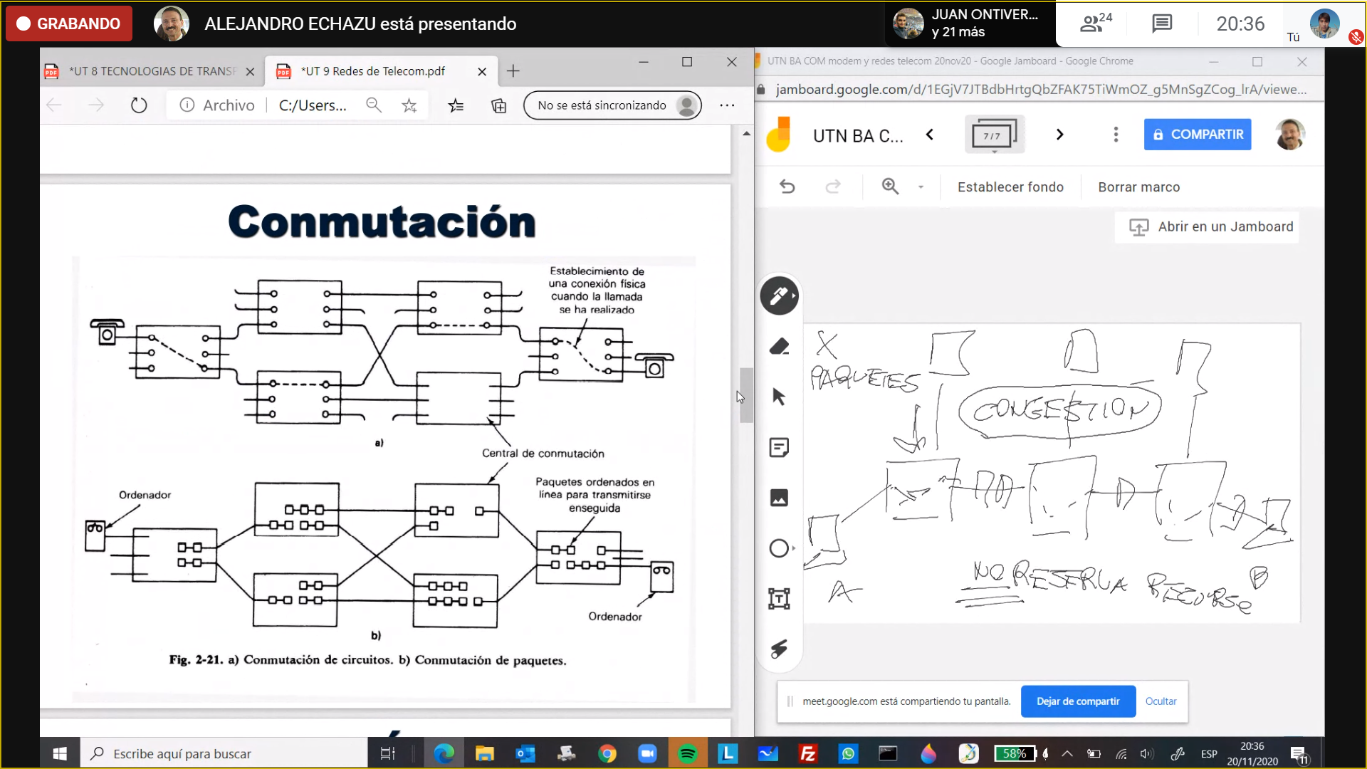

los dos del jamboard en esta imagen

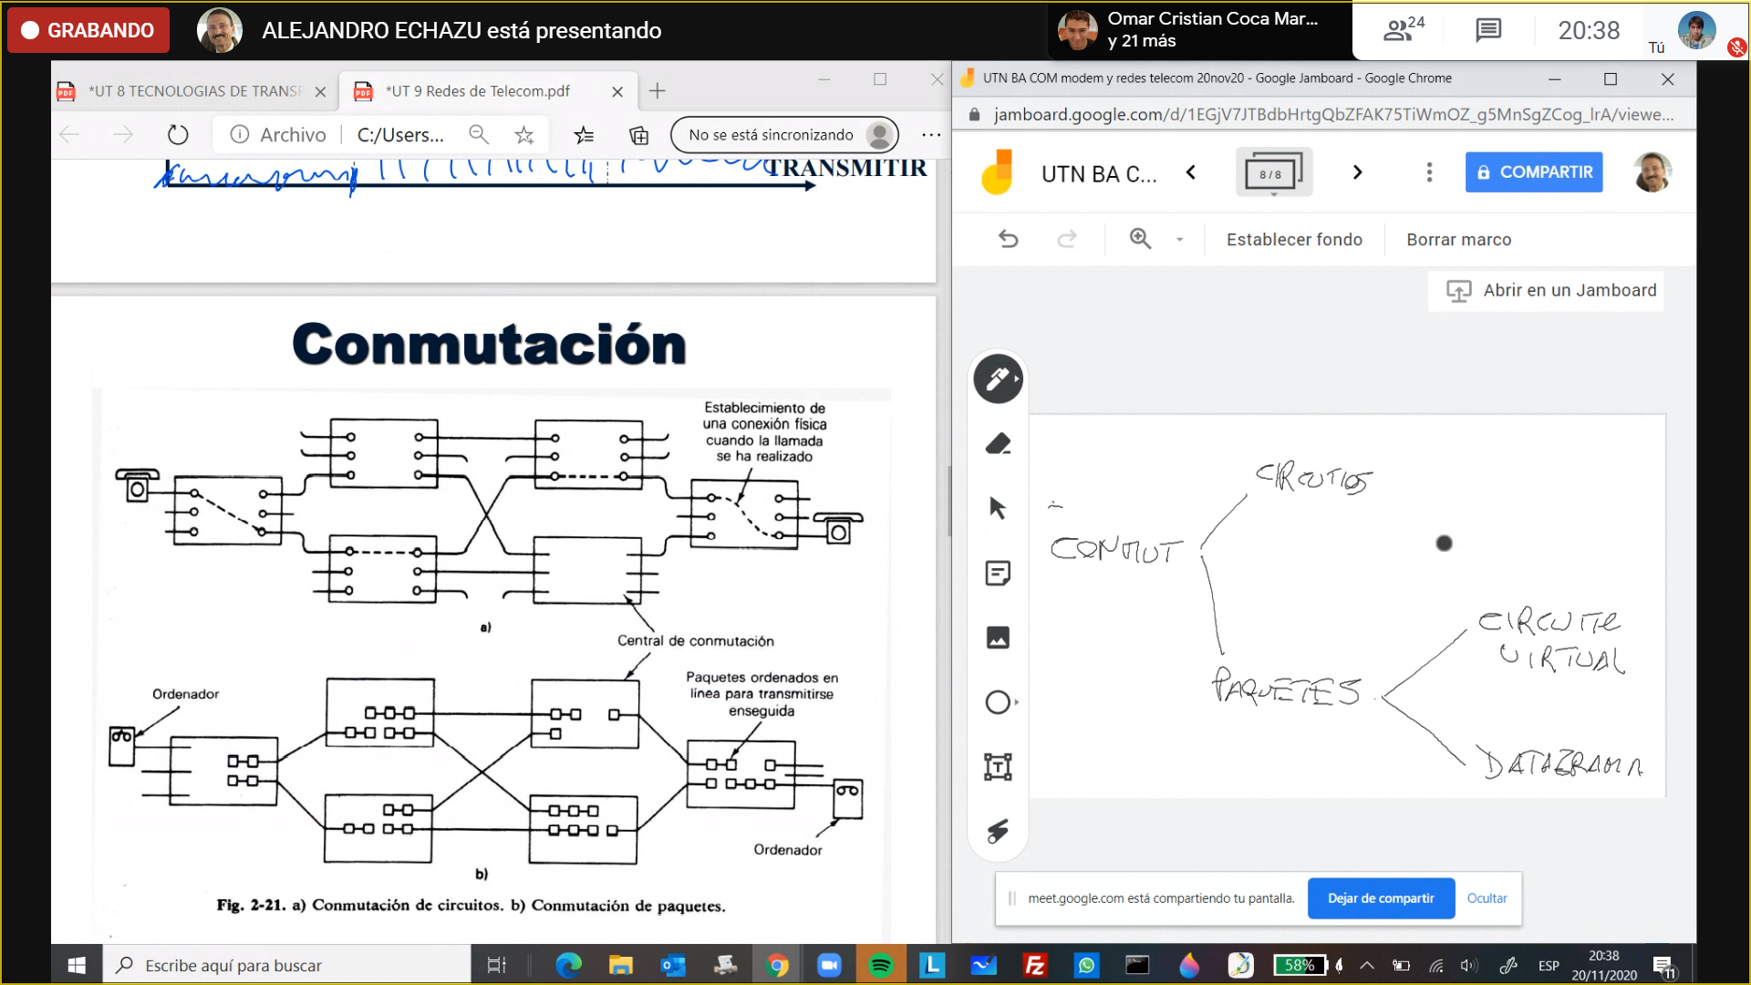

el circuito virtual , los recursos se siguen compartiendo , por donde van fluir los datos, eso se vera como conexion

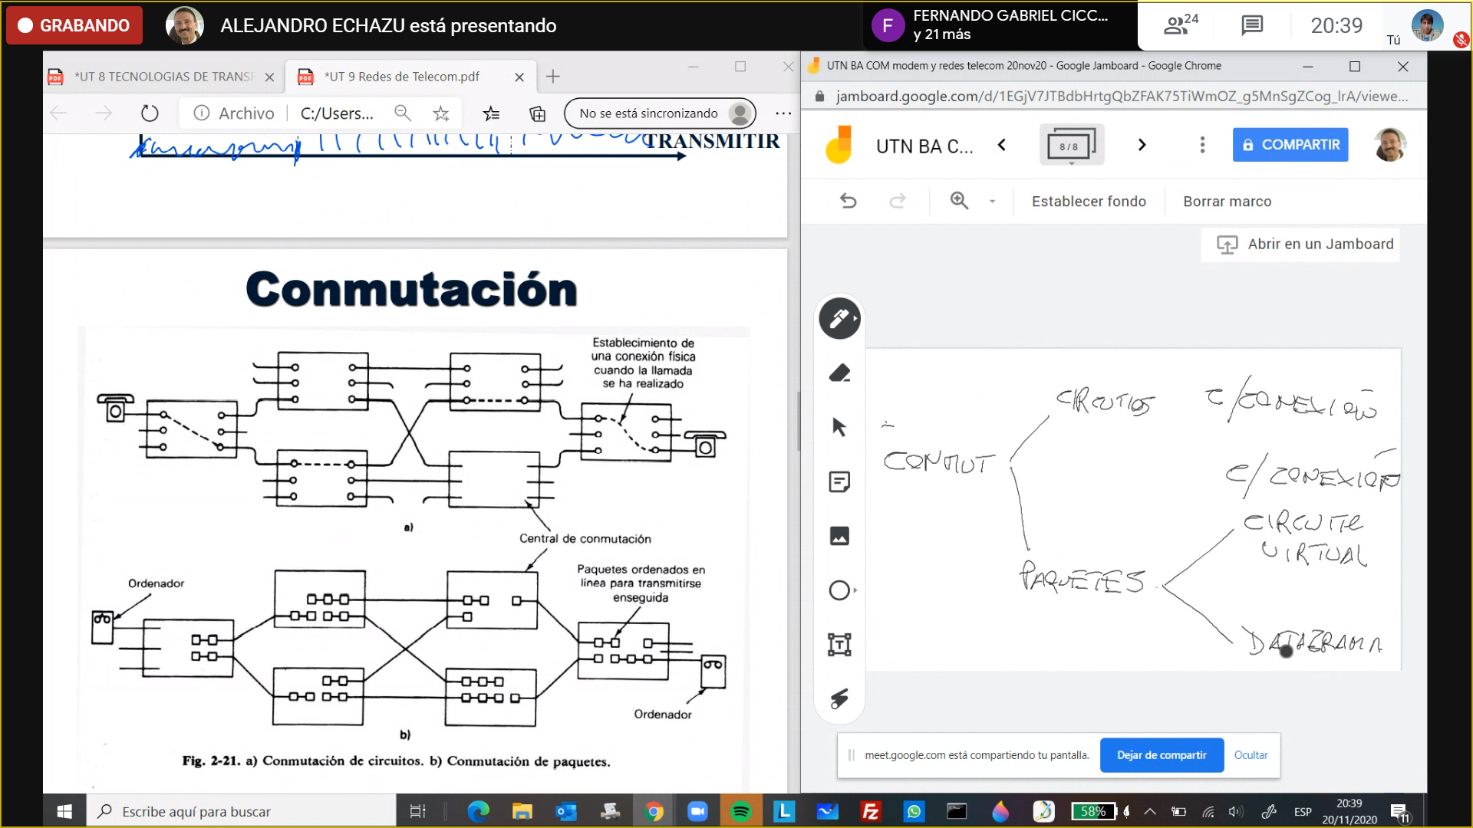

y el datagrama cada paquete tiene su propio encadenamiento

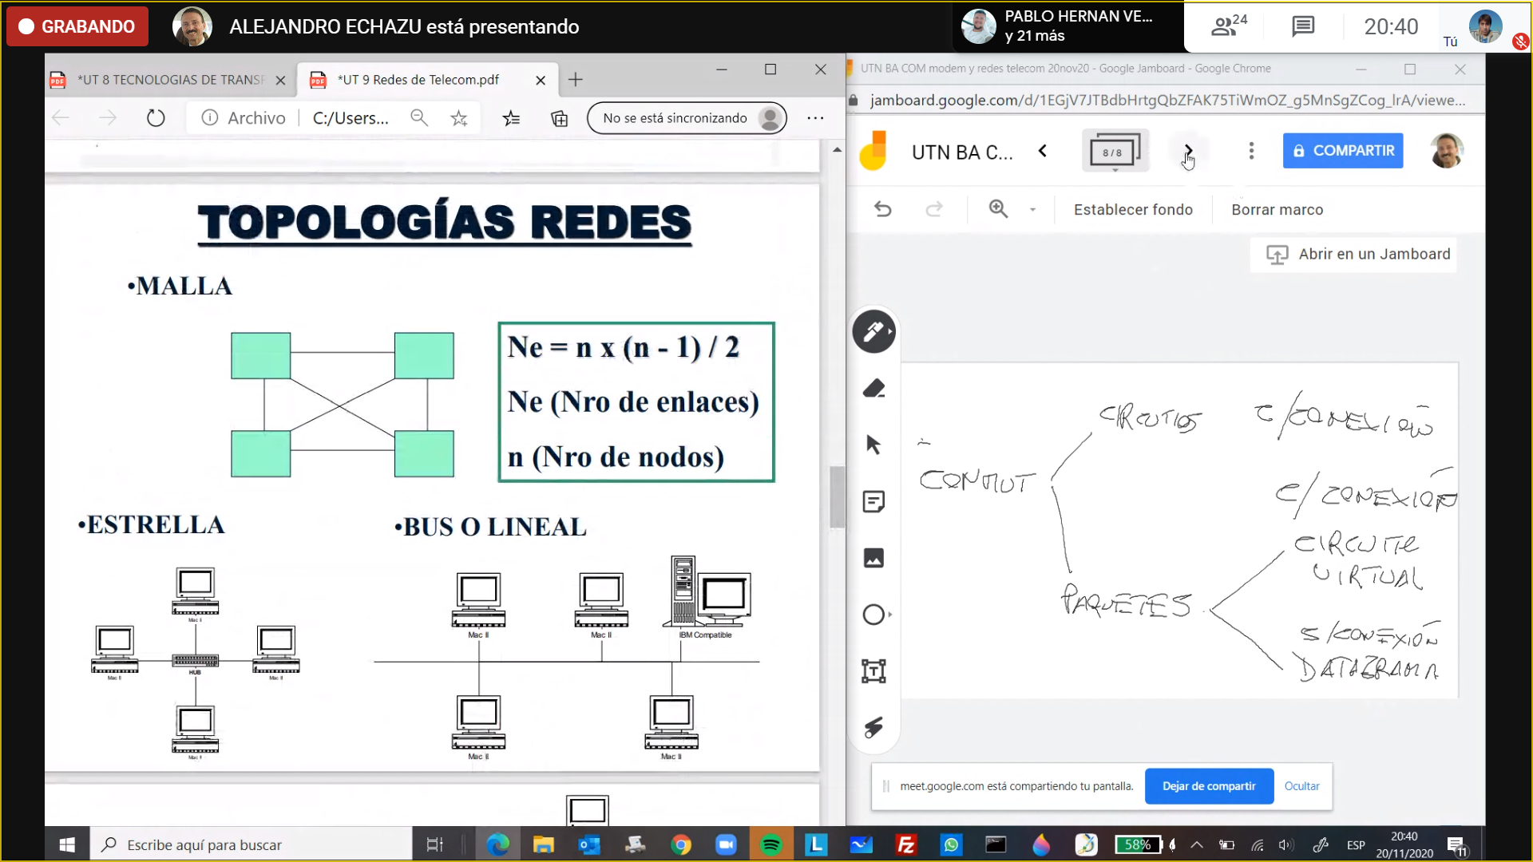

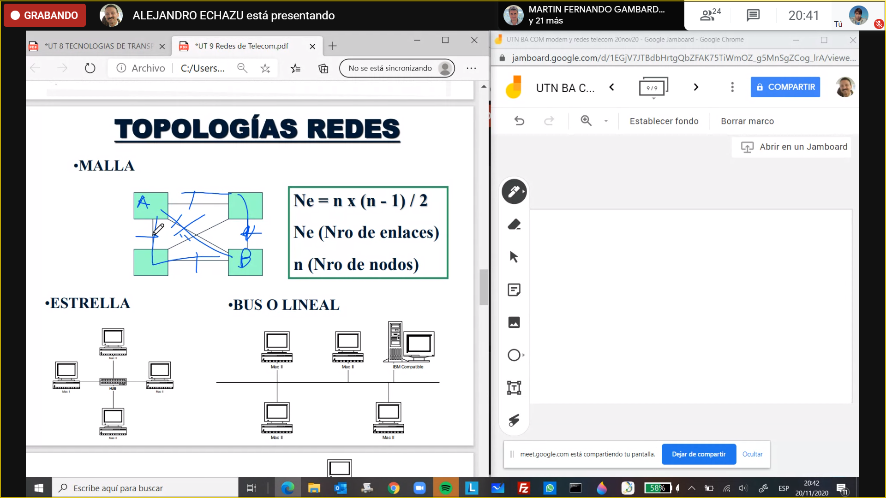

las lineas son los enlaces

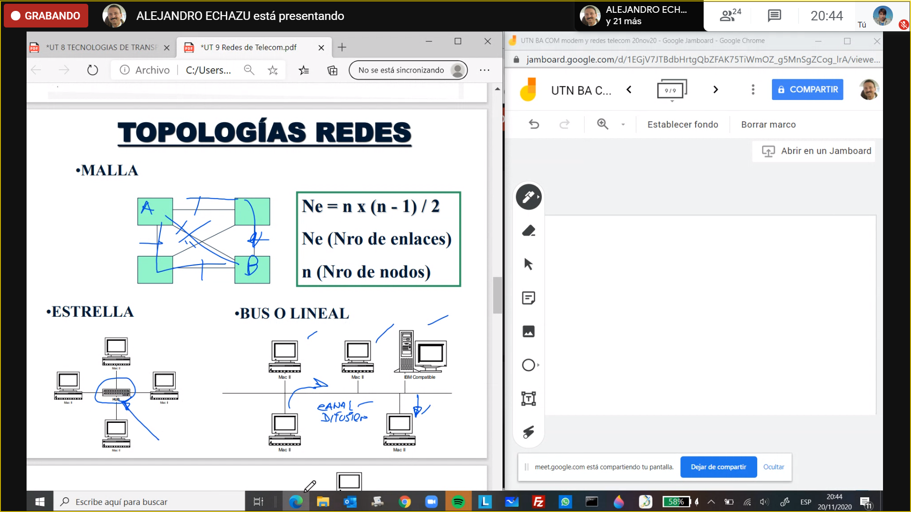

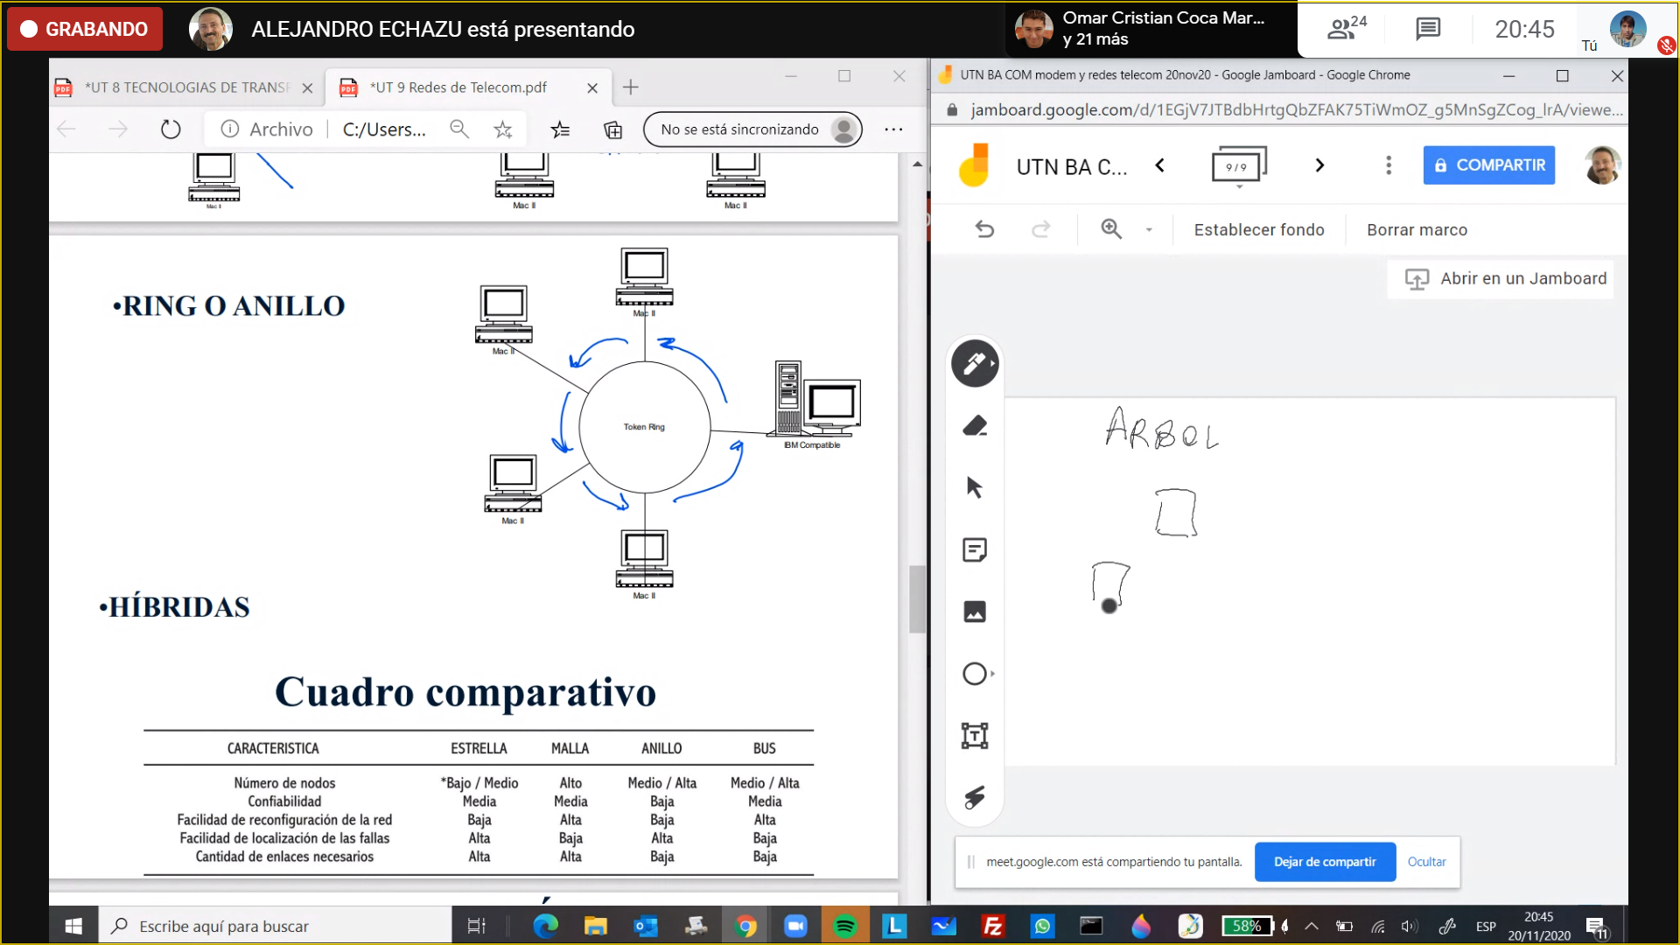

la topologia arbol es:

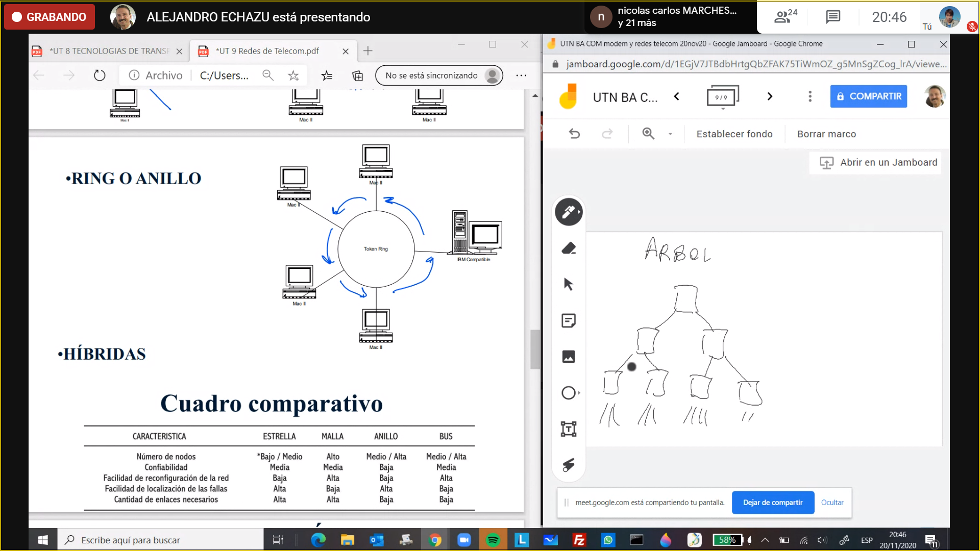

abajo estan los abonados

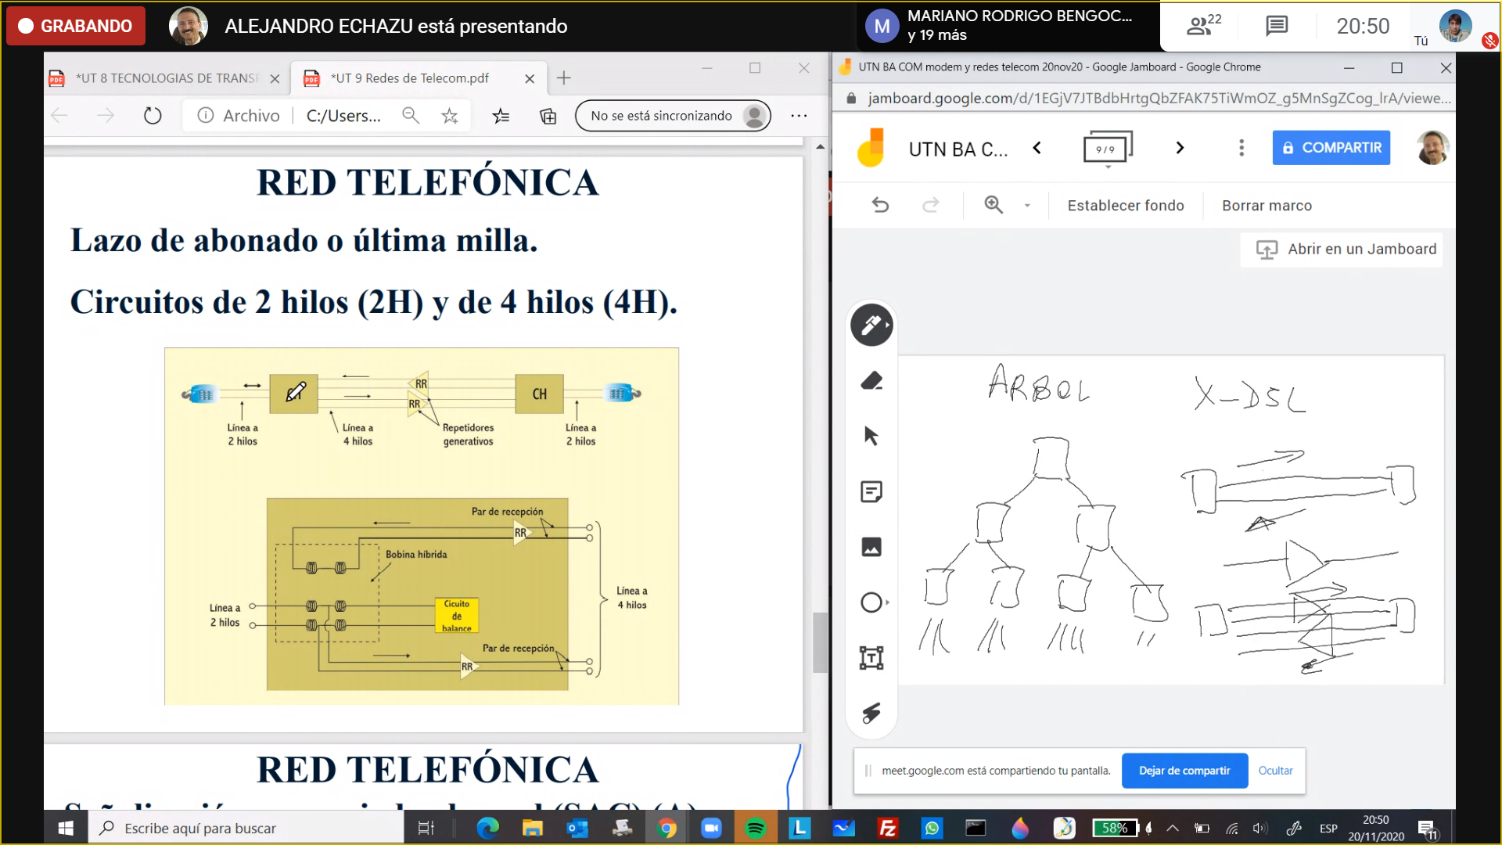

dos hilos(no se puede agrgar amplificador para hacer bidireccional) y 4 hilos(dos amplificadores y lo hace bidireccional)

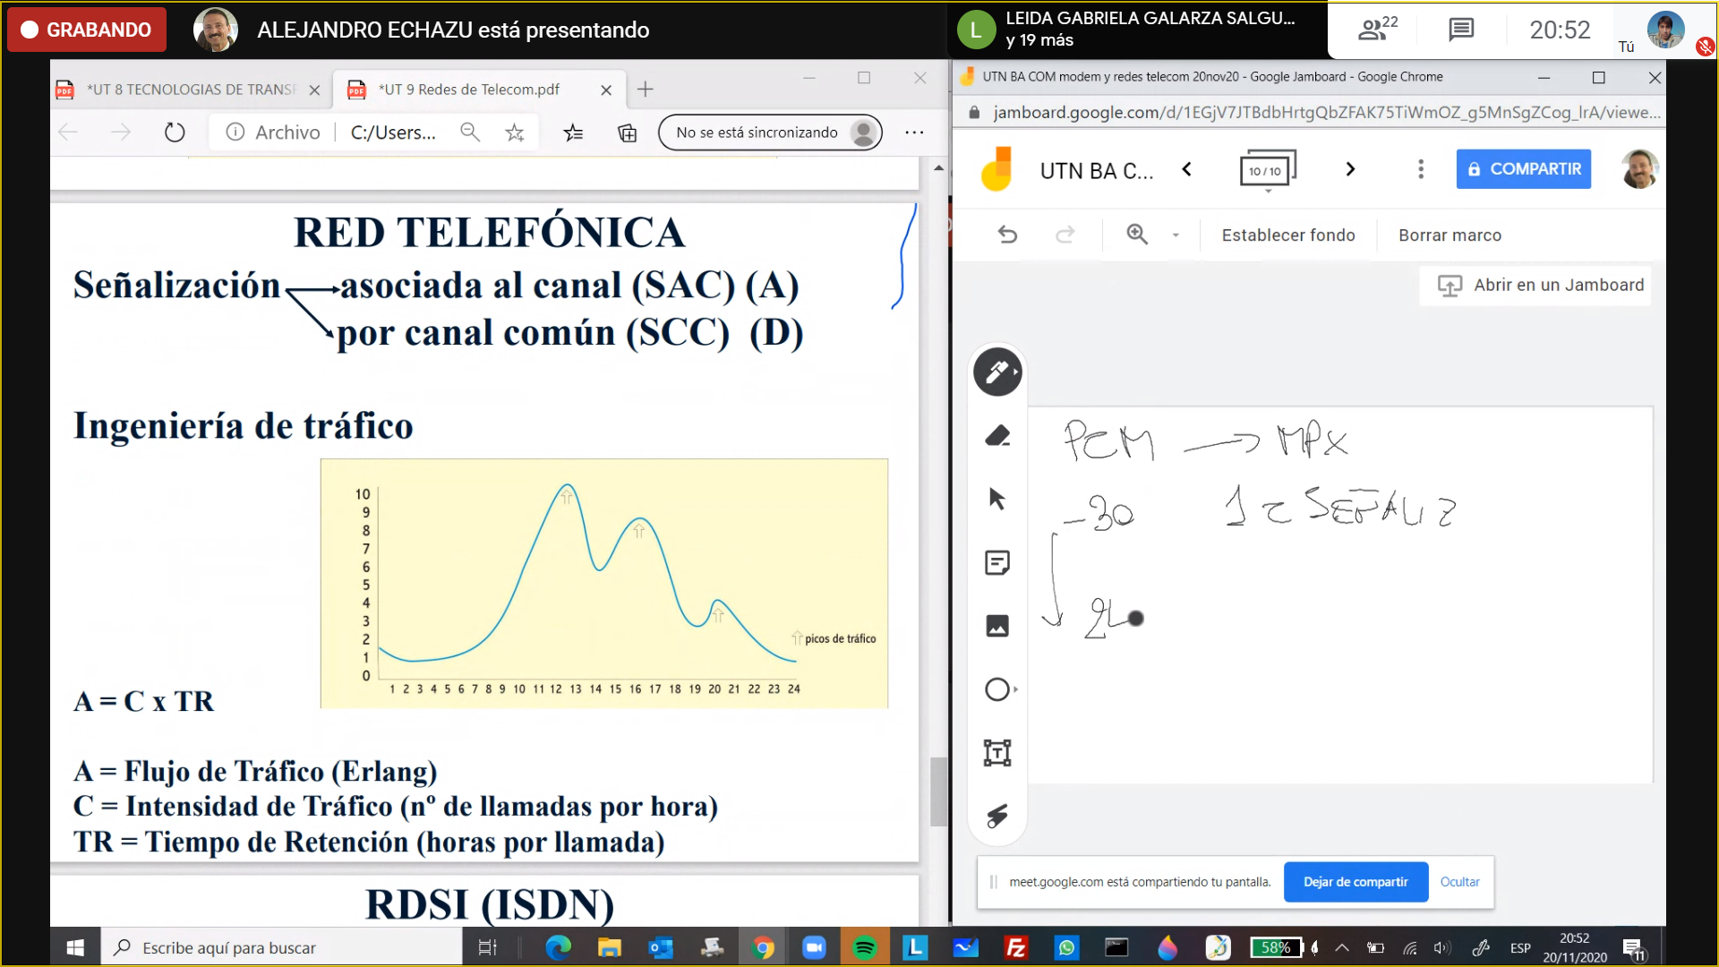

el PCM 24 tiene un bit de señalizacion

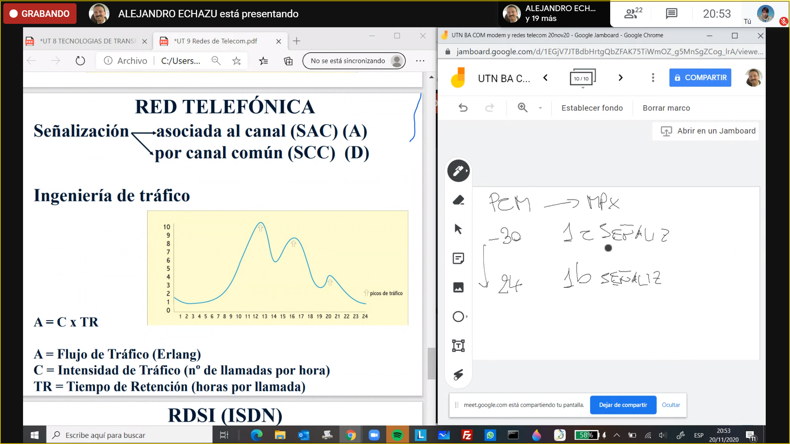

SAC señalizacion asociada a ada canal

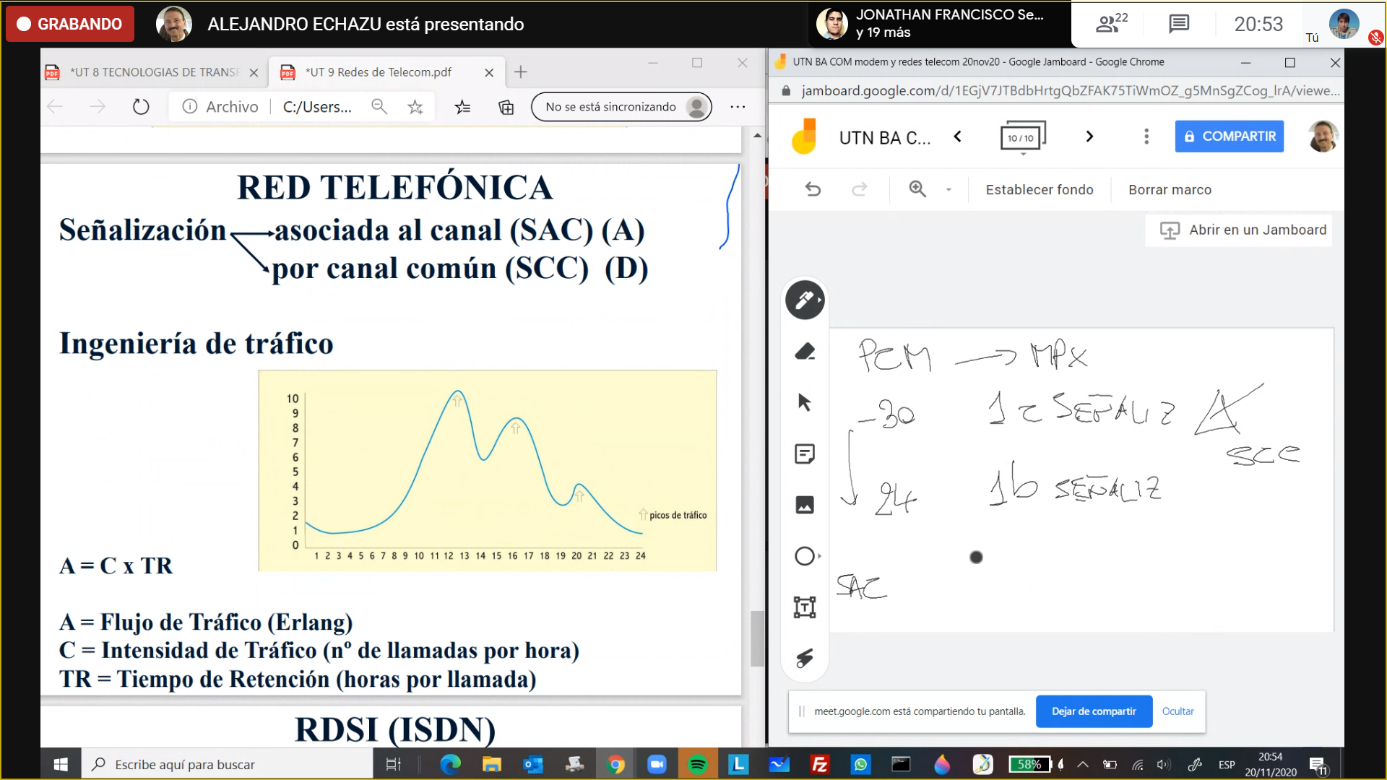

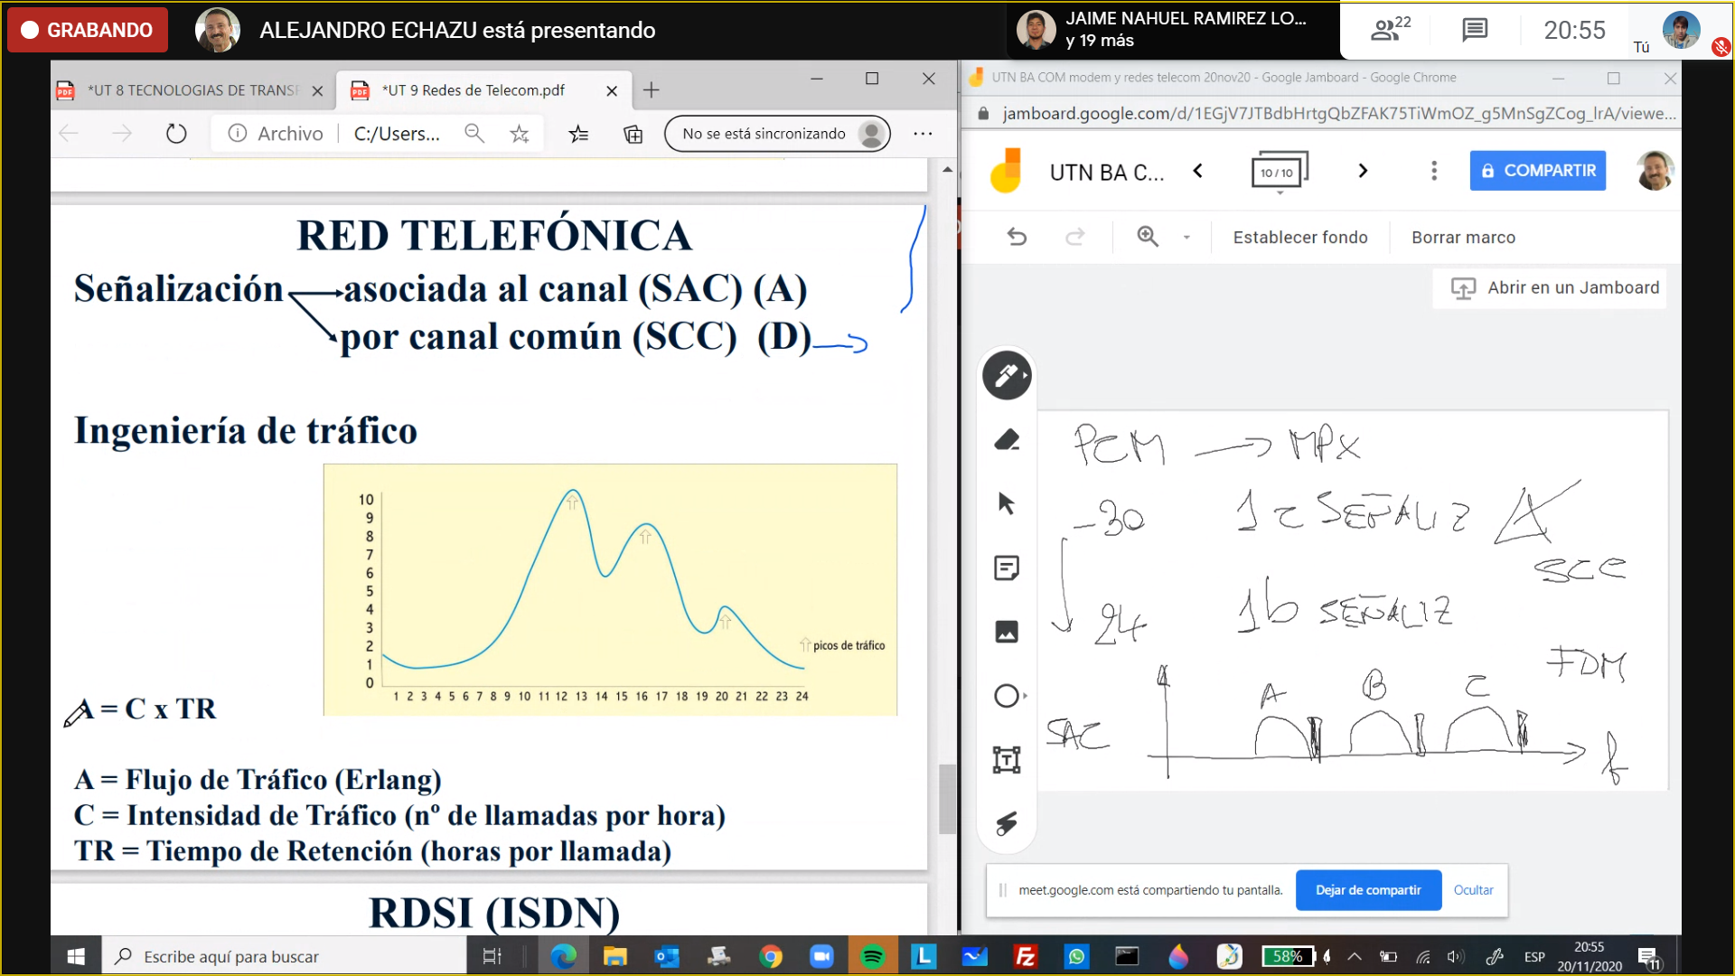

ingenieria de trafico:

A medido en erlang

ejemplo calculo:

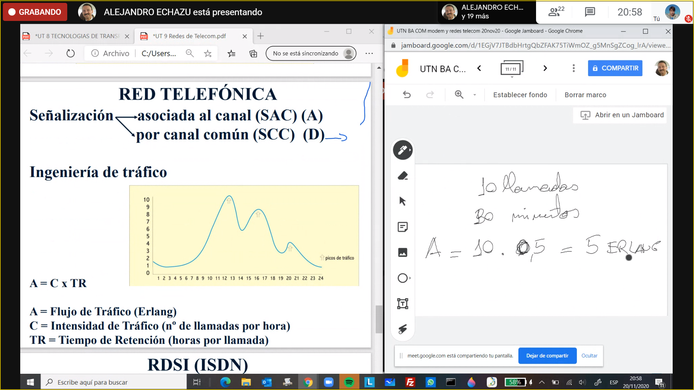

eso se mide para hacer calculo en las redes

es estudio de rafico se usa para diumensionar la red

grafico de flujo de trafico:

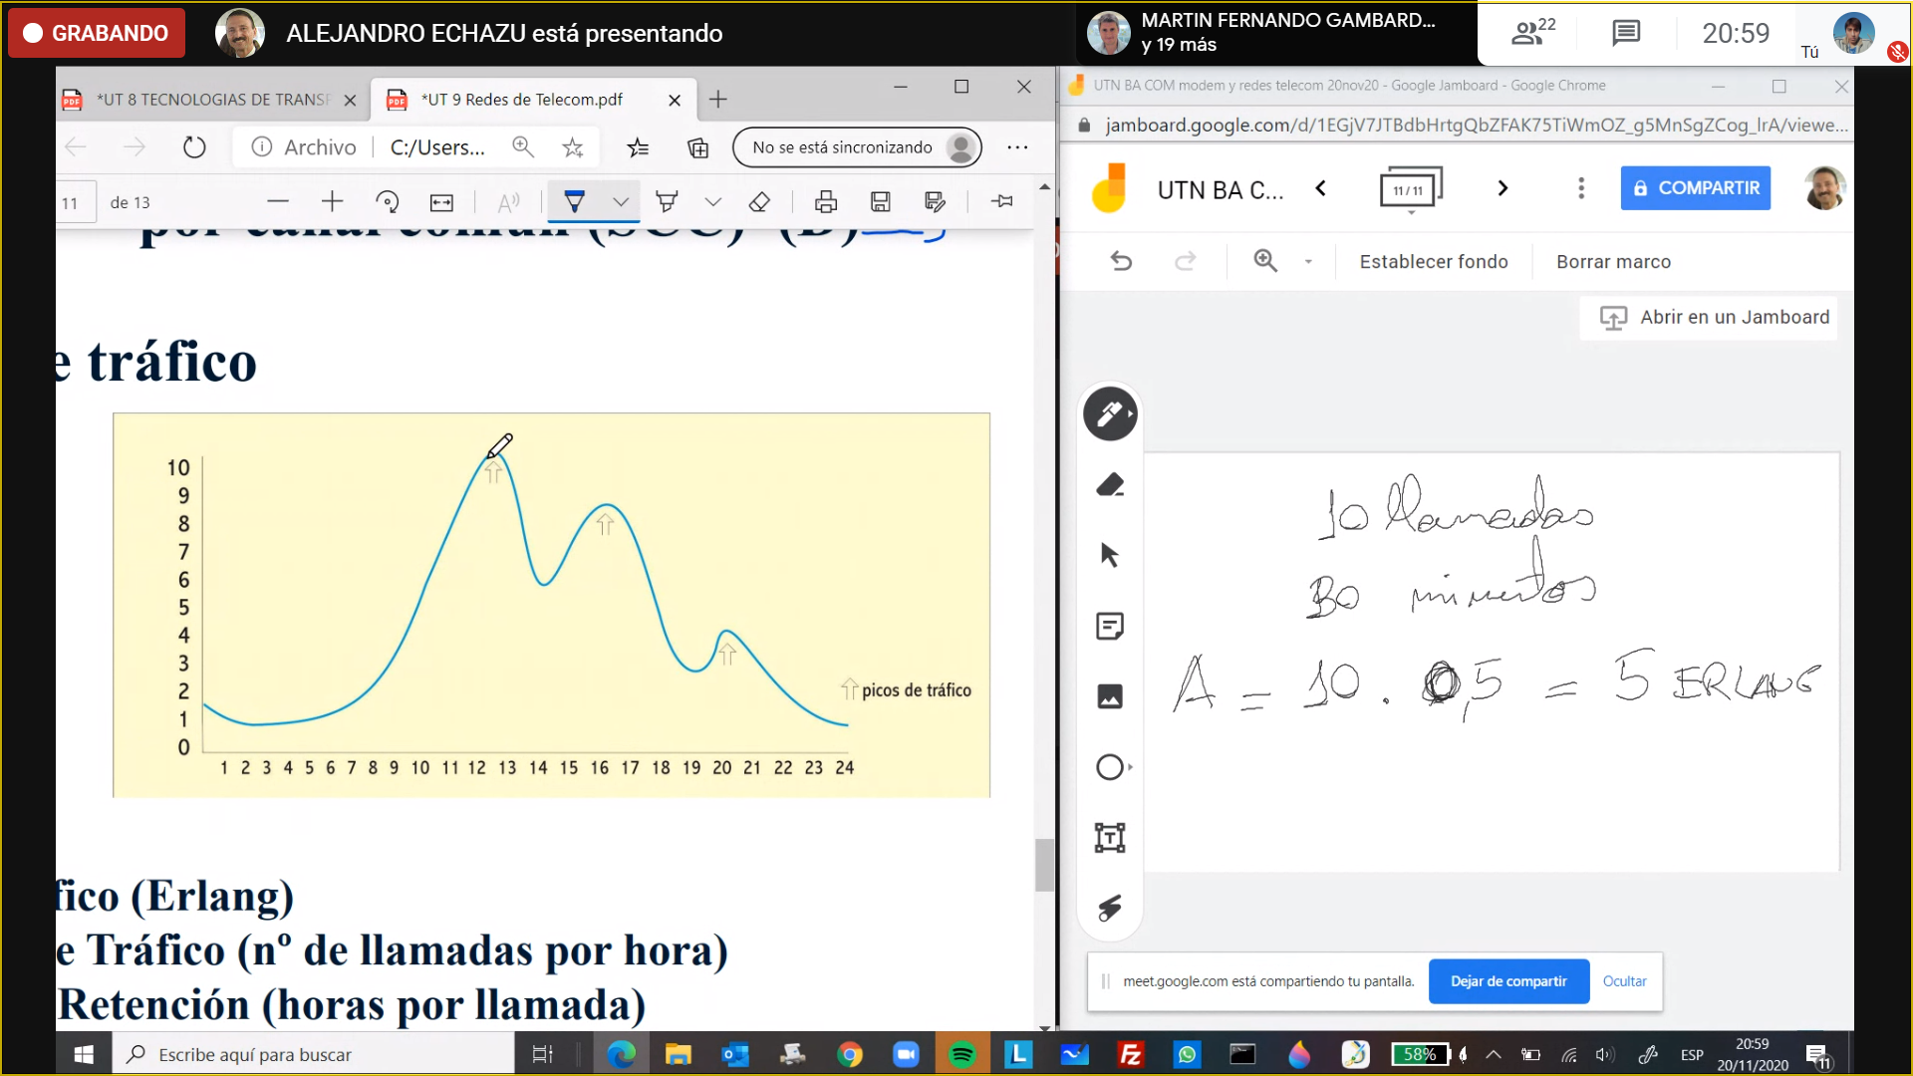

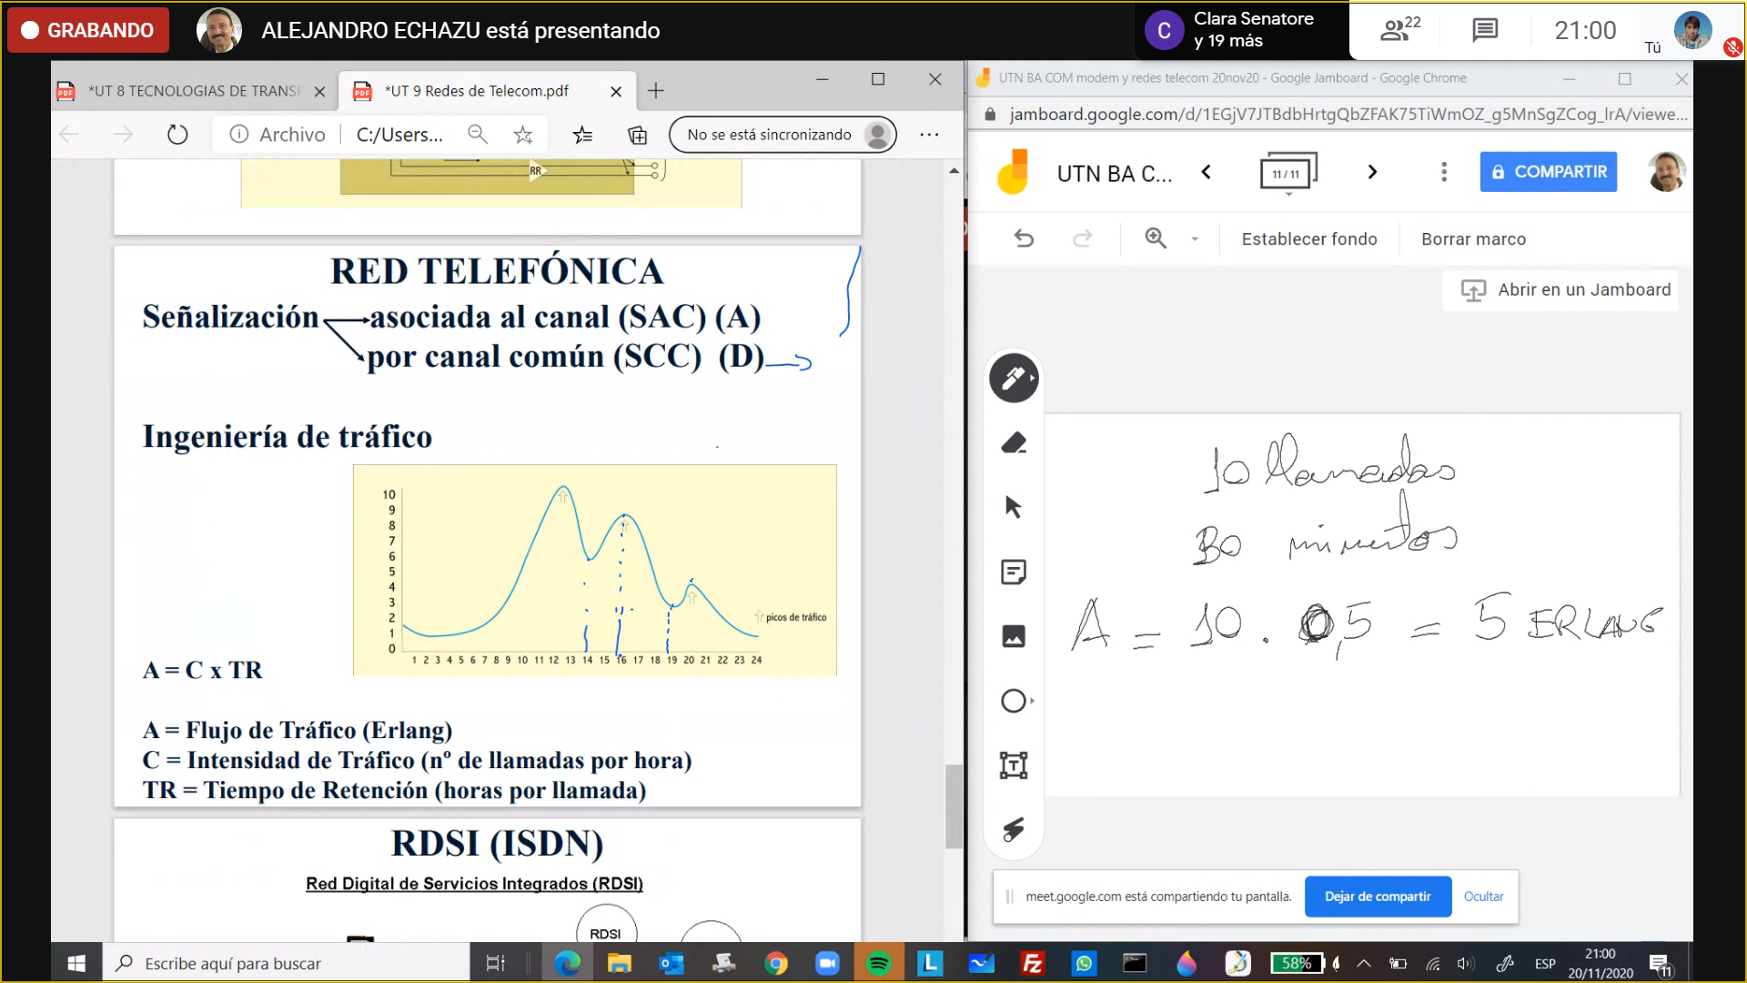

red digital de servicions integrados:

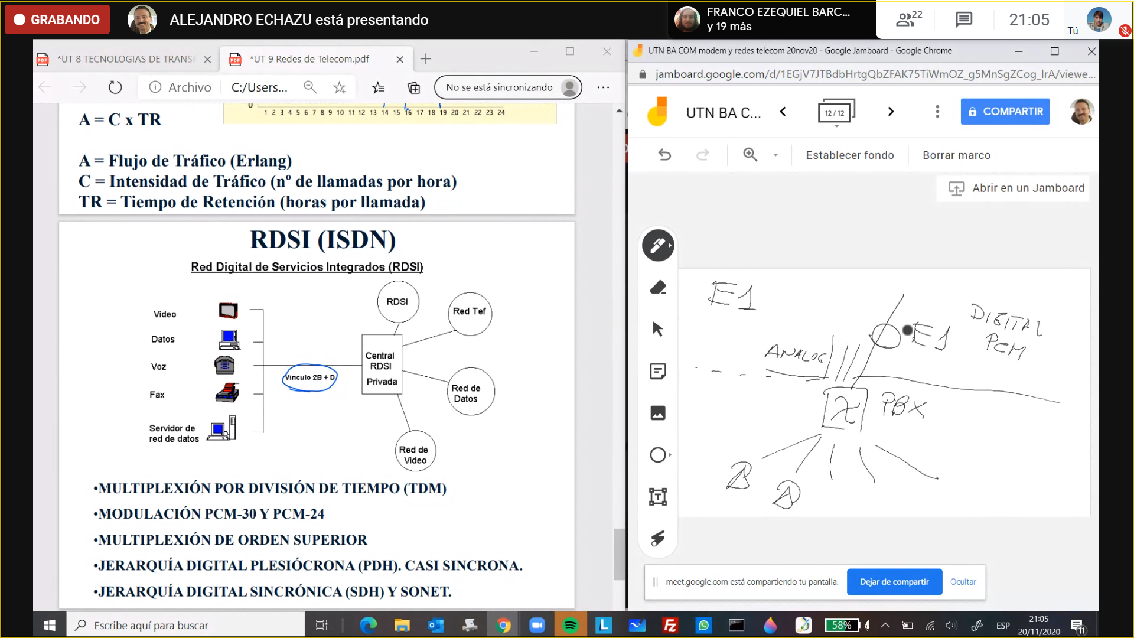

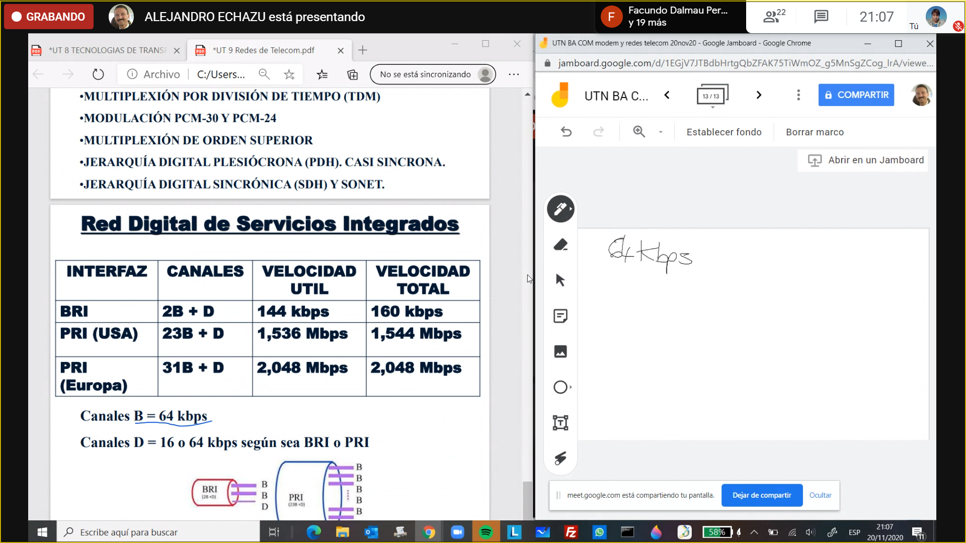

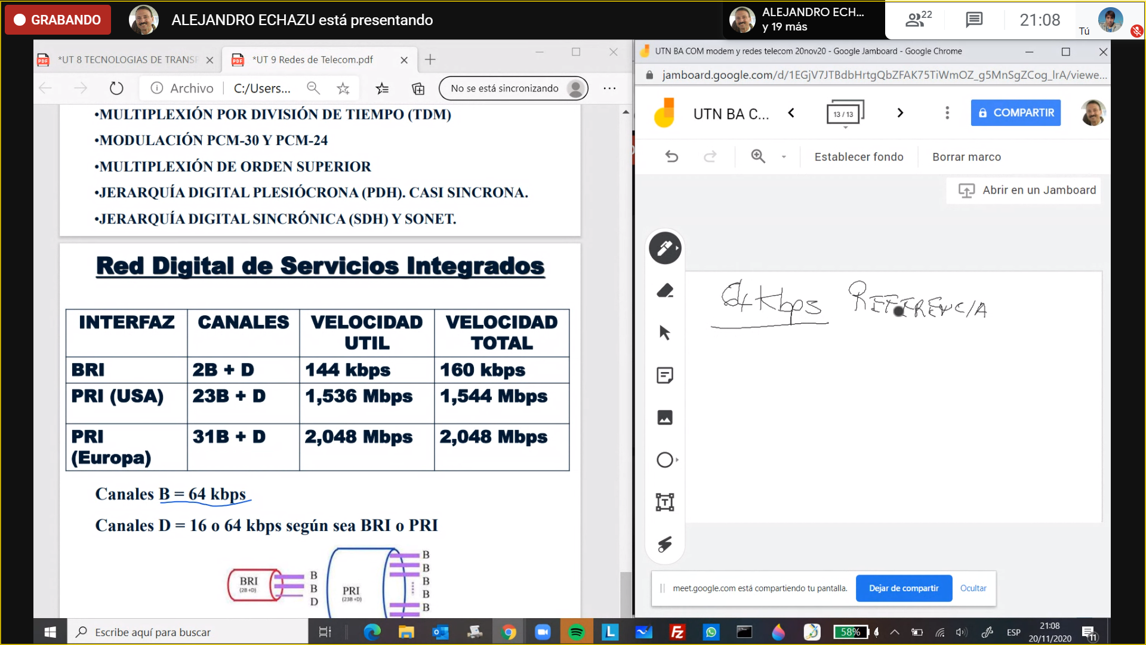

esos 64 salen de aplicar teorema de nquiyst

esa velocidasd de referencia esta entandarisado

